**Machine Learning**

1. **What is Machine Learning (ML) ?**

The study of computer programs (algorithms) that can learn. This system is able to analyze a large amount of data using specific statistical methods, in addition to using a variety of algorithms to find patterns in the database.

Based on these patterns, you are able to make determinations or predictions. So the basic problem of machine learning is to explore how computers can program themselves to perform a task, and to improve their performance automatically as they gain more experience.

Machine learning is a branch of [artificial intelligence (AI)](https://www.ibm.com/cloud/learn/what-is-artificial-intelligence) focused on building applications that learn from data and improve their accuracy over time without being programmed to do so.

1. **Applications of Machine Learning ?**

### **Image Recognition** (used to identify objects, persons, places…), **Speech Recognition** (is a process of converting voice instructions into text), **Traffic Prediction** (predicts the traffic conditions), **Product Recommendations** (used by various e-commerce and entertainment companies), **Medical Diagnosis** (is used for diseases diagnoses), **Fraud detection, Prediction of equipment failures, Email spam filtering…**

1. **Popular Methods**

**Aprendizado supervisionado** : Consists of labeled examples (exemplos rotulados). The learning algorithm receives a set of inputs along with the corresponding correct outputs, and the algorithm learns by comparing the actual output with the correct outputs to find errors. Then he modifies the model accordingly. When we try to predict a dependent variable from a list of independent variables. In this case, we say that the data are annotated with the answers or classes to be predicted. Learn to predict target values from labelled data (Classification and Regression). So, if the output variable is a category, a finite number of possibilities such as prediction of a fraudulent or non-fraudulent credit card transaction. Or even an English word associated with an audio signal for speech recognition. In the scope of Machine Learning, we call this a classification problem. And the function we learned is called a classifier. If the output variable, which we want to predict, is not a category, but a real number, for example, how long, in seconds, it would take for a car to accelerate from 0 to 100 miles per hour, we call it the Regression Problem.

**Aprendizado não supervisionado:** it is basically used against data that does not have historical labels. In other words, the system does not know the “right answer” in this case. The algorithm must find out what is being shown and the objective is to explore the data and thus find some structure in it. Unsupervised learning works well on transactional data. Finding useful structure or knowledge in data when no labels are available (Finding cluster of similar users - clustering; detecting abnormal server access patterns - unsupervised outlier detection)

**Aprendizado por reforço:** this option is often used for robotics, games and navigation. With reinforcement learning, the algorithm finds out through trial and error which actions generate the best rewards.

1. **A Basic Machine Learning Workflow**

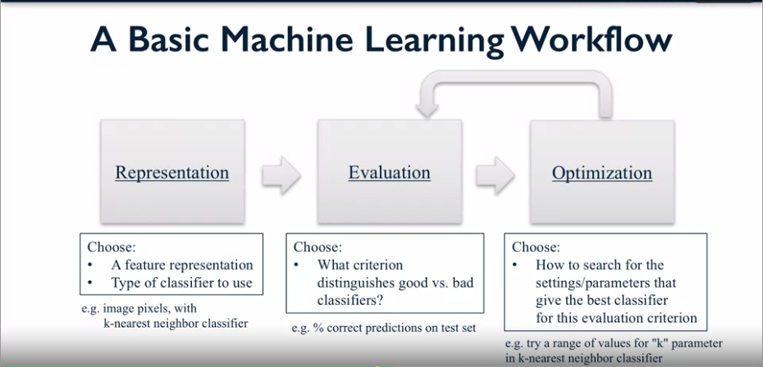

The first step in solving a Machine Learning problem is that you know how to represent the learning problem in terms of something that the computer can understand. You need to be able to take your data and even formulate the description of your goal that you are interested in recognizing, for example, in a way that you can use as input data for the algorithm.

The second thing you need to do is decide on the evaluation method in order to provide some quality or accuracy of the scores. For predictions, or output data from the Machine Learning algorithm, I typically use the classifier.

Once you have decided on how to represent the input data, the type of classifier and the evaluation method, then we need to look for the optimal classifier, which provides the best evaluation on the output data for such a problem.

Let's talk first about what it means to convert a problem into a representation that the computer can handle. This involves two things: You need to convert each input object, which we often call a sample, into a set of characteristics that describe the object. Second, we need to get a Learning Model, typically the type of classifier you want the system to learn.

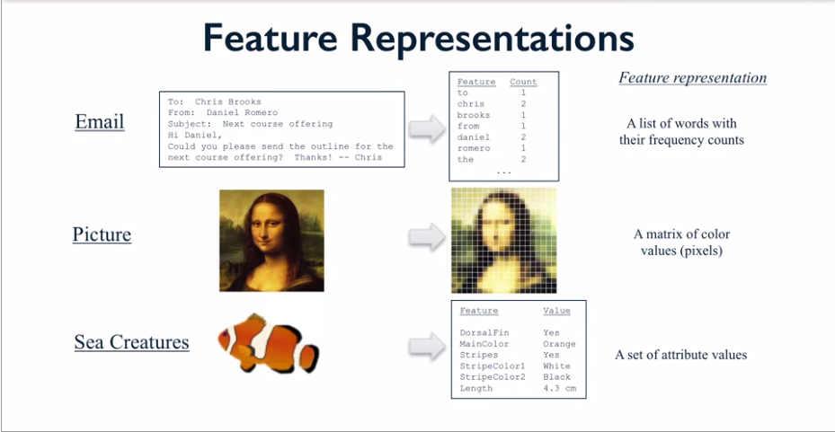

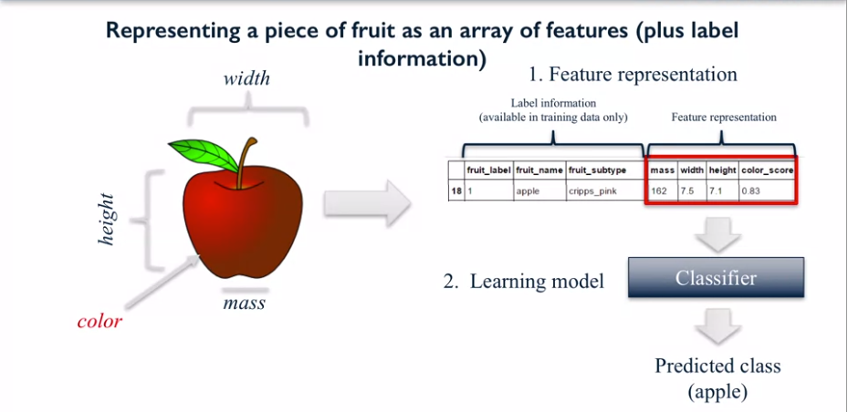

1. **Python Tools for ML**

Scikit-learn, SciPy, Numpy, pandas and matplotlib.

1. **Examining the Data**

In general, if you're thinking about applying machine learning to a data set, it's a really good first step to actually look at the data set first, maybe using some simple visualization methods. For example, if you're using the name as one of the prediction features, that might be important. Second, you might notice missing or noisy data. Or maybe some specific inconsistencies, such as the wrong data type being used for a column. Incorrect or inconsistent units of measurement for a particular column, particular feature.

So now that we have a training set selected, let's create some simple visualizations to look at how the features in the objects in the training set, in our case different fruits, relate to each other and to the labels. So with these visualizations, we get at least two major benefits. First, we can get an idea of the range of values that each feature takes on. And we could immediately see any unusual outliers that are very different from other points. And that might indicate noise or a missing feature or other problem with the data set. And second, we may be able to get a better idea how likely it is that a machine learning algorithm could do well at predicting the different classes. By seeing how well clustered and well separated the different types of objects are in feature space. So feature space refers to the representation of an object using specific features that are in certain columns of the data that we have.

# **K-Nearest Neighbors Classification**

KNN (K - Nearest Neighbors) is one of the many algorithms (of supervised learning) used in the field of data mining and machine learning, it is a classifier where learning is based “on how similar” a data is (a vector) to the other . The training is formed by vectors of n dimensions.

The <k> references the KNN to the number of closest neighbors that the classifier will look for and use an objective to make its changes. (Typically, the value of k is odd)

The zones where we move from one class to another, this line here, is called the Decision Frontier. Because, the investigated points that are on one side of the line are mapped as one class, and the points that are not on the other side of the line are mapped in another class.

1. **Introduction to Supervised Machine Learning**

O aspecto supervisionado refere-se à necessidade em ter cada exemplo de treinamento com seu rótulo a fim de que o algoritmo aprenda como realizar previsões precisas em exemplos futuros. Isso é o contrário do Aprendizado de Máquina não Supervisionado onde não temos rótulos para os exemplos de dados de treinamento, e cobriremos depois. Isso incluirá entender como algoritmos de aprendizado supervisionado estima seus parâmetros a partir de dados, como o modelo treinado faz previsões para novos exemplos, os pontos-fortes, fraquezas e melhores cenários para aplicar um método em particular e como usar o método com seus parâmetros configurados em programas em Python usando o scikit-learn.

Aprendizado Supervisionado pode ser dividido em dois tipos de tarefas: classificação e regressão. Ambas pegam um conjunto de dados de treinamento e aprendem como mapeá-los em um valor-alvo. Para classificação, o valor-alvo é uma valor discreto, já na regressão o valor é contínuo.

Por exemplo, um problema de classificação binária possui dois tipos de valores-alvo. O <0> representando uma classe negativa e <1> representando a classe positiva. Um exemplo de uma classificação binária pode ser a tentativa de detectar uma transação de cartão de crédito fraudulenta. A transação é ou válida, ou não válida.

O segundo tipo de problema de classificação é conhecido como classificação de multi-classe. onde o valor-alvo é muito mais do que <sim> ou <não>, ou <1> ou <0>.

A terceira categoria é chamada de classificação multirrótulo, onde há múltiplos valores-alvo. Por exemplo, podemos tomar uma página web e rotular todos os diferentes tópicos discutidos naquela página.

Quando o conjunto de treinamento tem muitas amostras ou, cada amostra tem muitas características, isso pode reduzir a performance do modelo de <k-nearest-beighbor>. Então, em geral, se seu conjunto de dados tem centenas ou milhares de características, você deve considerar alternativas ao modelo de <k-nearest-neighbor>, especialmente se seus dados são esparsos. Isso significa que cada amostra tem muitas características, mas a maioria delas é zero.

Então, como resumo, e como revisão do que vimos na semana 1, os dois parâmetros-chave para regressão e classificação nos modelos de <nearest-neighbors> são, naturalmente, o número <n_neighbors> de vizinhos que controla o valor do número de vizinhos a considerar e a complexidade do modelo, como vimos.

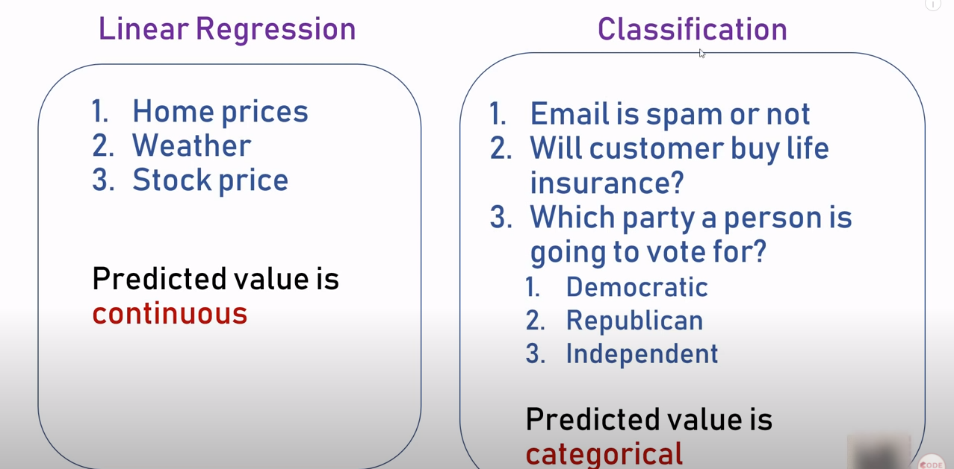

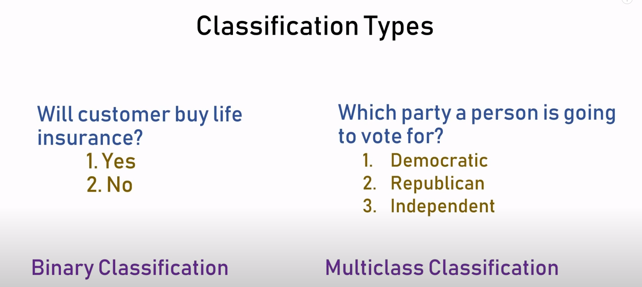

**8.1 Overfitting and Underfitting**

What we actually want from a supervised machine learning algorithm is the ability to predict a class or target value correctly on a test set of future examples that haven't been seen before. This ability to perform well on a held out test set is the algorithms ability to generalize. How do we know that our trained supervised model will generalize well?

Overfitting ,termo vem da tradução de sobre-ajustado. É quando o modelo aprende demais sobre os dados. Neste caso, o modelo mostra-se adequado apenas para os dados de treino, como se o modelo tivesse apenas decorado os dados de treino e não fosse capaz de generalizar para outros dados nunca vistos antes. Quando isso acontece, os dados de treino apresentam resultados excelentes, enquanto que a performance do modelo cai drasticamente com os dados de teste.

Underfitting refere-se a um modelo que não pode modelar os dados de treinamento nem generalizar para novos dados. Um modelo de aprendizado de máquina insuficiente não é um modelo adequado e será óbvio, pois terá um desempenho ruim nos dados de treinamento. *Underfitting* é uma tradução para o inglês de sub-ajustado. Ou seja, nosso modelo não conseguiu aprender o suficiente sobre os dados. O *underfitting* leva a um erro elevado tanto nos dados de treino quanto nos dados de teste.

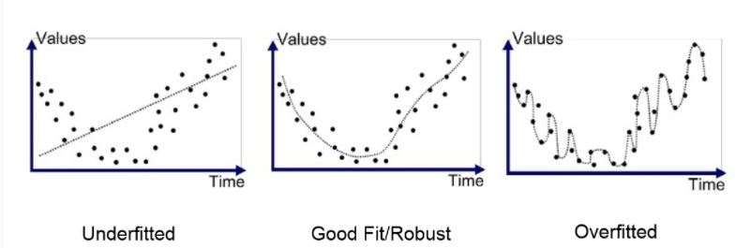

1. **Linear Models**

Um dos tipos mais simples de modelos supervisionados são modelos lineares. Um modelo linear expressa o valor da variável de saída como uma soma ponderada das variáveis de entrada.

Por exemplo, nosso objetivo pode ser predizer o valor de mercado de uma casa, seu preço de venda esperado para o próximo mês, por exemplo.

**9.1 Linear Regression**

Um dos conceitos estatísticos mais utilizados dentro do [machine learning](https://www.datageeks.com.br/principais-algoritmos-de-machine-learning/), a regressão linear é denominada dessa forma por ser uma reta traçada a partir de uma relação em um diagrama de dispersão. Essa reta resume uma relação entre os dados de duas variáveis e também pode ser utilizada para realizar previsões.

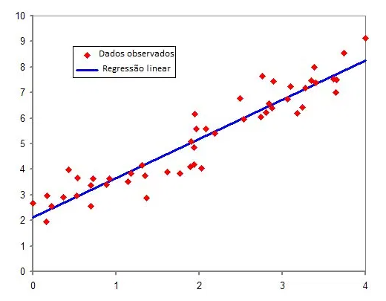

Mais geralmente, em um modelo de regressão linear, pode haver diversas variáveis de análise, ou características, que denotaremos por x₀, x₁, etc. Cada característica, xᵢ, tem um peso correspondente, wᵢ; O valor predito de saída, que denotaremos por ŷ (y circunflexo) que é a soma ponderada das características mais um termo constante b^. Os valores w^ e o b^ os quais chamaremos d parâmetros de treino da regressão ou coeficientes são estimados a partir de dados de treinamento. E ŷ é estimado a partir da função linear dos valores de entrada das características e dos coeficientes (parâmetros de treino). Chamamos esses valores wᵢ de coeficientes do modelo ou algumas vezes de pesos das características e b^ é chamado de termo de viés ou intercepto do modelo.

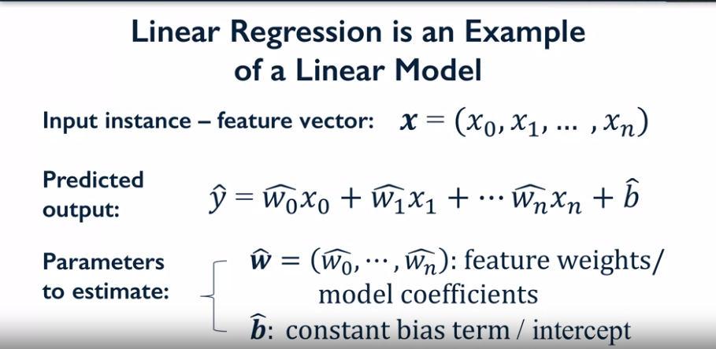

O método mais amplamente utilizado para estimar w e b para problemas de regressão linear é chamado de Regressão Linear por Mínimos Quadrados, também conhecido por Mínimos Quadrados Ordinários. Regressão Linear por Mínimos Quadrados encontra a reta nessa nuvem de pontos que minimiza o que chamamos de erro quadrático médio do modelo.nt O erro quadrático médio do modelo é basicamente a soma dos quadrados das diferenças entre o valor predito e o verdadeiro valor observado para todos os pontos no conjunto de treinamento. Então, a técnica de mínimos quadrados destina-se a achar a inclinação, o valor w, e o valor b do intercepto y, que minimiza esse erro quadrático, esse erro quadrático médio.

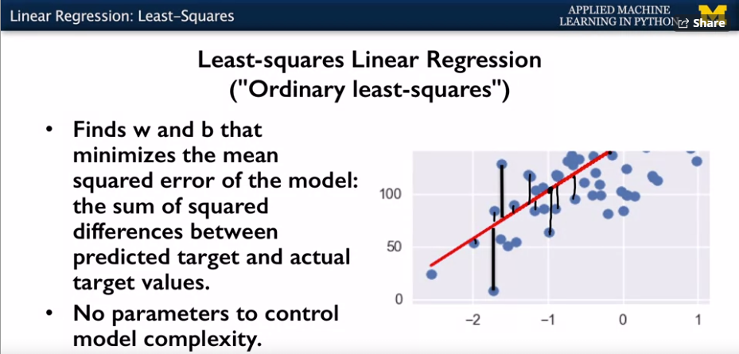

Modelos lineares podem parecer simples, mas para dados com muitas características modelos lineares podem ser muito efetivos e generalizarem muito bem novos dados além da amostra de teste.

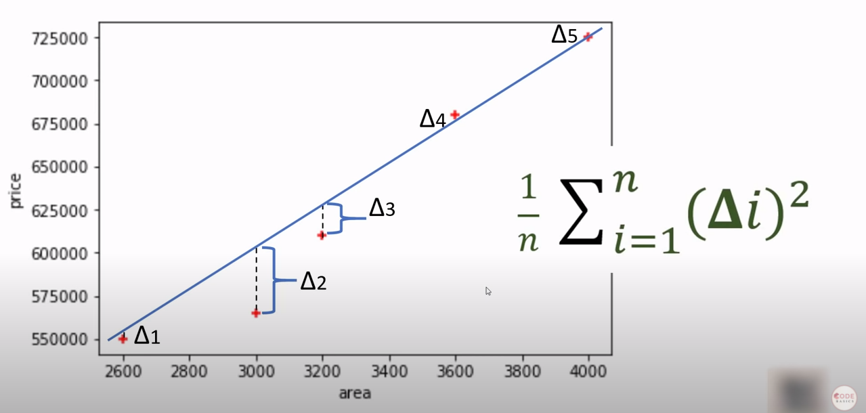

**9.1.1 Gradient descent**

O gradiente descendente é um algoritmo de otimização iterativa para encontrar o mínimo de uma função. Aqui essa função é nossa Função de Perda. Ele calcula a melhor reta que vai ser utilizada para prever resultados regressivos, de várias retas possíveis ele escolhe a melhor, a mínima. O gradiente descendente é um dos algoritmos mais simples e amplamente utilizados em aprendizado de máquina, principalmente porque pode ser aplicado a qualquer função para otimizá-lo. Aprender é a base para dominar o aprendizado de máquina.

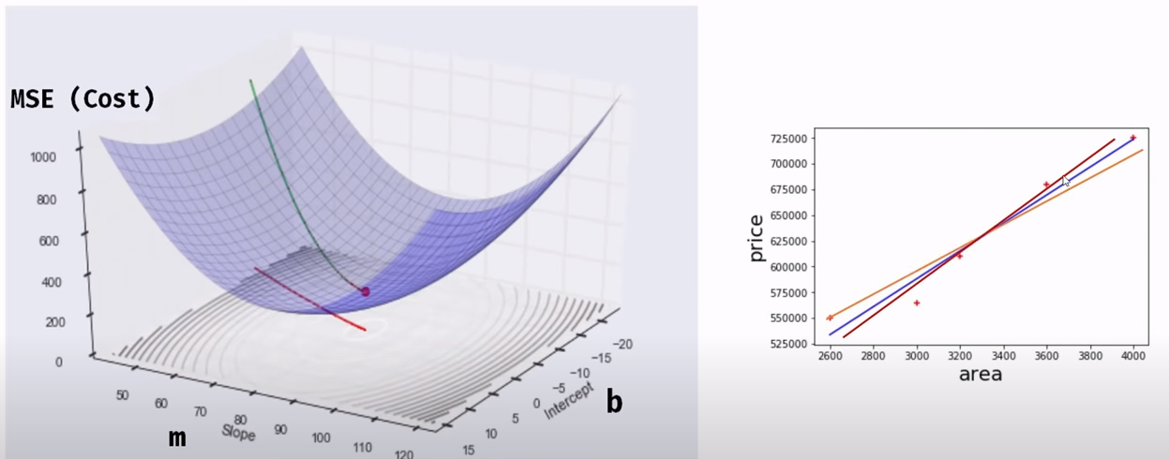

Desta tabela A reta utilizada foi essa.

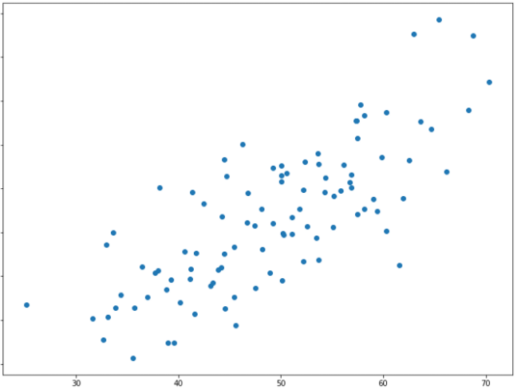 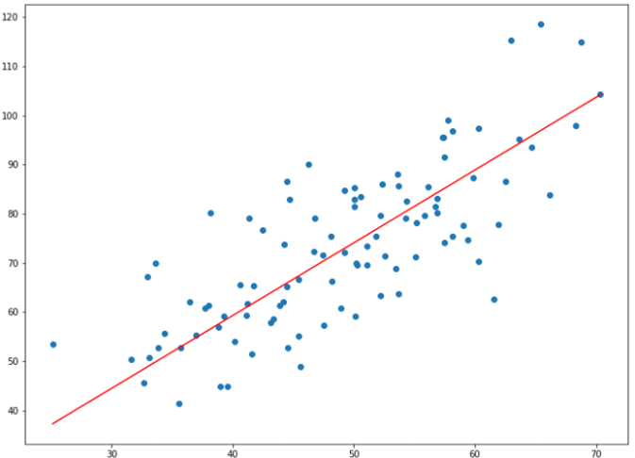

**OBS:. Joblib and Pickle**

Depois de treinar um modelo scikit-learn, é desejável ter uma maneira de persistir o modelo para uso futuro sem ter que treinar novamente, para isso o Pickle (import pickle) e Joblib é usado. Onde um arquivo é responsável por guarda o código do modelo.

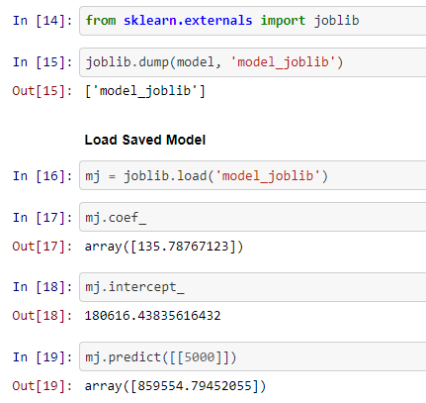 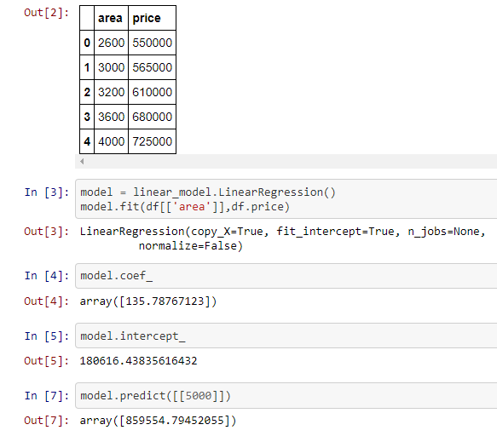

**9.2 Ridge Regression(L2 Regularization)**

Agora, vamos examinar uma outra maneira de estimar "W" e "b" para um modelo linear, que chamamos Regressão do Cume. Regressão de Cume usa o mesmo critério de mínimos quadrados, mas com uma diferença. Durante a fase de treinamento, ele adiciona uma penalidade para os pesos das características, os valores de "Wᵢ" que são demasiadamente grandes.

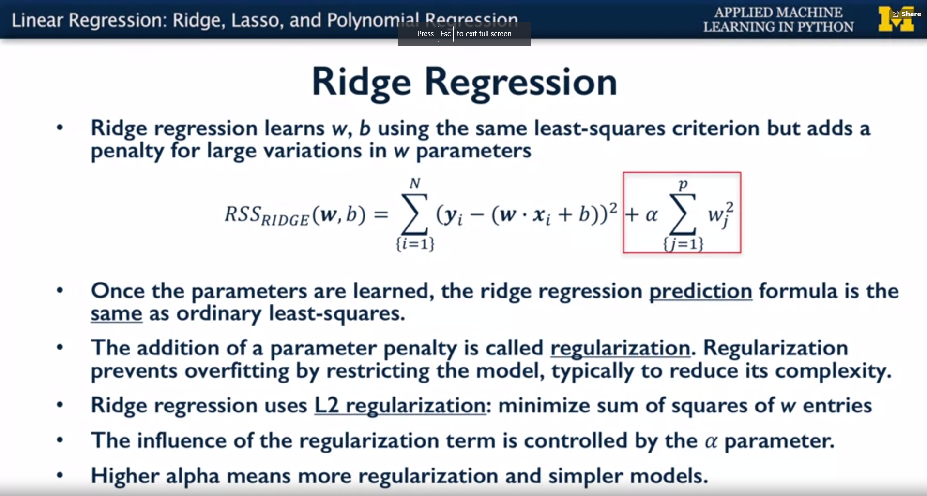

Então, por que a Regressão de Cume seria útil? Esta adição de um termo de penalidade para a função objetivo de um algoritmo de aprendizagem é chamada de Regularização. Regularização é um conceito extremamente importante em aprendizado de máquina. É uma forma de evitar o overfitting e, portanto, de melhorar a chance de bom desempenho de generalização de um modelo, restringindo as possíveis configurações dos parâmetros dos modelos. Seria uma forma de você penalizar parâmetros muito grandes, para que seu crescimento não prejudique a capacidade de generalização do modelo.

No Scikit-Learn, você usa Regressão de Cume importando a classe "Ridge" do "sklearn.linear_model" E em seguida, faz estimativa como faria por mínimos quadrados. A única diferença é que você pode especificar a intensidade de penalização de regularização da Regressão de Cume, que se chama penalização L2, usando o parâmetro alfa.

No entanto, há algo que podemos fazer aplicando Regressão de Cume que irá melhorar os resultados dramaticamente. Então agora é hora para uma breve revisão sobre a necessidade de pré-processamento de valores de entrada e normalização.

Por isso, mais geralmente, você verá ao longo do curso que o recurso de normalização é importante para muitos algoritmos de aprendizagem diferentes, além de apenas regressão regularizada. Isso inclui o K vizinhos mais próximos (k-NN), máquinas de suporte a processamento vetorial (SVMs), redes neurais e outros. O tipo de recurso de pré-processamento e de normalização que for necessário pode também depender do conjunto de dados. É importante para alguns métodos de aprendizado de máquina que todos os recursos estejam na mesma escala.

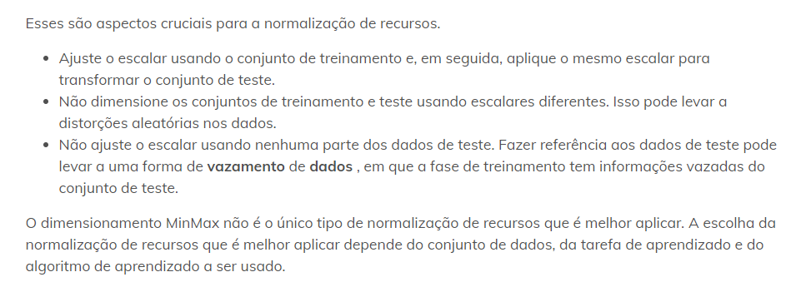

Se você não aplicar a mesma padronização para os conjuntos de treinamento e teste, você acabará com algum viés aleatório dos dados que irá invalidar os seus resultados. Se você preparar o padronizador ou outro método de normalização usando dados de teste ao invés de dados de treinamento, Isto leva a um fenômeno chamado de Vazamento de Dados, quando a fase de treinamento tem informação que é vazada do conjunto de testes. Uma desvantagem ao utilizar recursos de normalização é que o modelo resultante e os dados transformados podem ser difíceis de interpretar. Novamente, no fim de tudo, o tipo de método de normalização que é melhor para aplicar, pode depender do conjunto de dados, da tarefa de aprendizagem e do algoritmo de aprendizagem a ser usado. Em geral, a regularização funciona especialmente bem quando você tem uma relativamente pequena quantidade de dados de treinamento comparativamente ao número de características no seu modelo. Regularização torna-se menos importante com o aumento da quantidade de dados de treinamento.

**9.3 Lasso Regression(L1 Regularization)**

Regressão LASSO usa um termo de regularização ligeiramente diferente chamado penalização L1, em vez da penalização L2 da Regressão de Cume, como mostrado aqui. A penalização L1 parece semelhante à penalização L2, pois calcula uma soma dos coeficientes, mas aqui temos a soma dos valores absolutos dos coeficientes ao invés dos quadrados. E os resultados são visivelmente diferentes. Com a Regressão Lasso, um subconjunto dos coeficientes são forçados a ser precisamente zero.

Além de diminuir a variância do modelo, essa regularização tem uma outra importante aplicação em machine learning. Quando há múltiplas features altamente correlacionadas (ou seja, features que se comportam da mesma maneira) a regularização Lasso seleciona apenas uma dessas features e zera os coeficientes das outras, de forma a minimizar a penalização L1. Desse modo, dizemos que esse modelo realiza feature selection automaticamente, gerando vários coeficientes com peso zero, ou seja, que são ignorados pelo modelo. Isso facilita a interpretação do modelo, o que é uma enorme vantagem.

Esta técnica é um tipo de regressão linear e ajuda a diminuir a limitação do modelo. Os valores dos dados encolhem para o centro ou média para evitar o sobreajustamento dos dados.

Podemos compreender que a Regressão Lasso pode eliminar as variáveis inúteis da equação. Este tipo de regressão é melhor do que a regressão de Ridge e ajuda a reduzir as Variâncias num modelo de aprendizagem da máquina que contém muitas Variâncias.

OBS:. **Em geral, a Regressão do LASSO é mais útil se você acha que existem apenas algumas variáveis que têm médio ou muito efeito sobre a variável de saída. Caso contrário, se existem muitas variáveis que contribuem com pequenos ou médios efeitos, Regressão de Cume é normalmente a melhor escolha.**

**9.4 Polynomial Regression**

Suponha que temos um conjunto de pontos de dados bidimensionais com recursos x0 e x1;

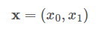

Poderíamos transformar cada ponto de dados adicionando recursos adicionais que eram as três combinações multiplicativas únicas de x0 e x1, produzindo o seguinte:

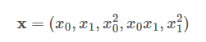

O grau do polinômio especifica quantas variáveis ​​participam de cada vez em cada novo recurso (acima: 2). Observe que esta ainda é uma combinação linear ponderada de recursos, portanto, ainda é um modelo linear. Mas, isso pode ser pensado intuitivamente como permitindo que os polinômios sejam ajustados aos dados de treinamento em vez de simplesmente uma linha reta, mas ainda usando o mesmo critério de mínimos quadrados.

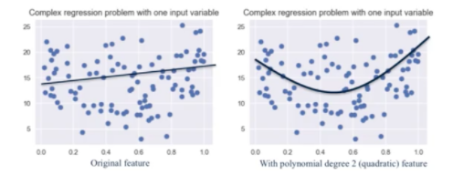

Essa abordagem de adicionar novos recursos, como recursos polinomiais, é muito eficaz com a classificação. Por exemplo, os preços dos imóveis podem variar em função quadrática tanto do tamanho do lote quanto do valor dos impostos pagos sobre a propriedade.

É importante ter cuidado com a expansão de recurso polinomial com alto grau, porque isso pode levar a modelos complexos que se ajustam demais. Por esse motivo, a expansão do recurso polinomial também é combinada com um método de aprendizado regularizado, como a regressão de crista.

**9.5 Logistic Regression (Classification)**

Vamos ver agora um segundo método de aprendizado supervisionado que, apesar de ser chamado de método de regressão, na verdade é usado para classificação, e é chamado de Regressão Logística. Regressão Logística pode ser vista como um tipo de modelo linear generalizado, no entanto, ao contrário da regressão linear usual, em sua forma mais básica, o valor-alvo da regressão logística é uma variável binária, ao invés de um valor contínuo.

A Regressão Logística é similar à regressão linear, mas com um termo adicional crítico. Uma vez que o objetivo da função logística é prever o valor de saída binária, você pode ver como isso pode ser usado para classificação binária.

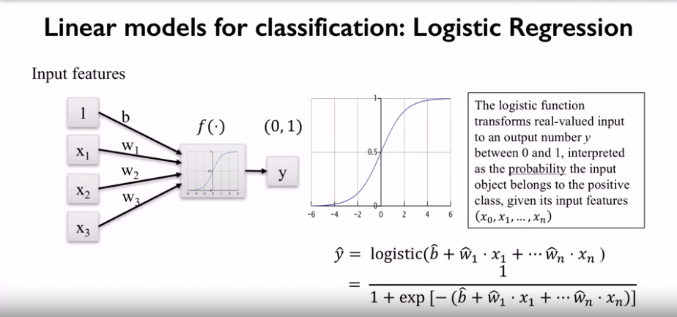

Saídas que tiveram probabilidade igual ou maior do que 50% são assumidos como pertencentes a classe positiva. Caso contrário, a previsão é que eles pertencem a classe negativa.

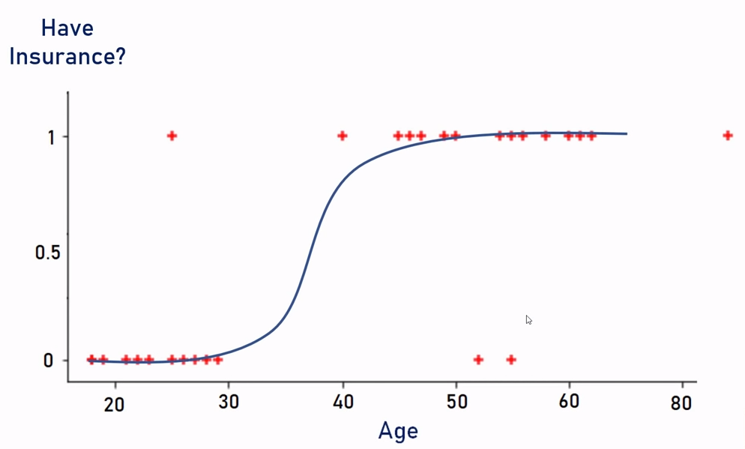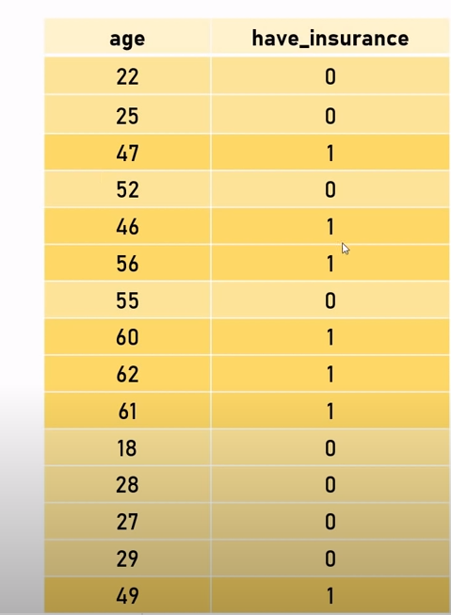

1. **Linear Classifiers**

Essa abordagem de previsão usa a mesma forma funcional linear que vimos para regressão. Mas, ao invés de prever um valor-alvo contínuo, tomamos o valor de saída de uma função linear e aplicamos a função seno para produzir um valor de saída binário correspondendo aos dois possíveis rótulos das classesSe o valor-alvo é maior do que zero, a função retorna <+1> e se é menor que zero, a função retorna <-1>. Aqui temos um exemplo específico:

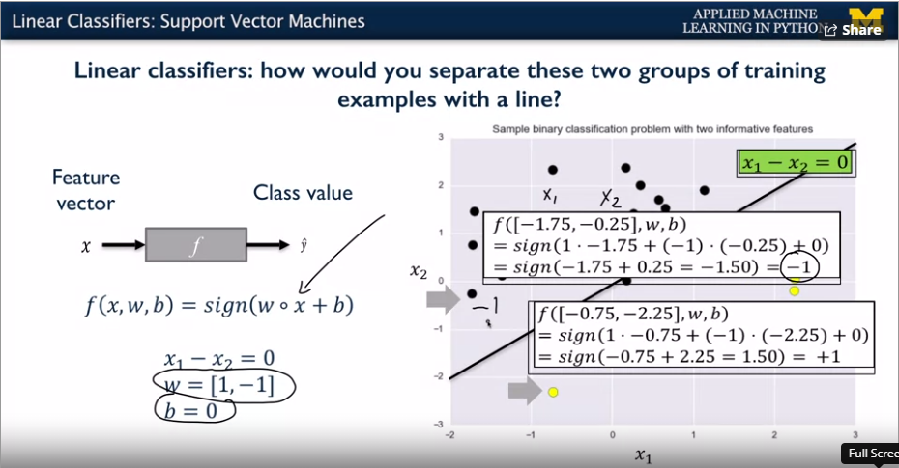

**10.1 Classifier Margin**

Então, uma forma de definir um bom classificador é premiando os classificadores pela quantidade de separação que são capazes de gerar entre as duas classes. E, para fazer isso, precisamos definir o conceito de margem do classificador. Então, informalmente, para um dado classificador, a margem é a largura com a qual a fronteira de decisão pode ser ampliada antes de tocar um ponto. Então, o que fazemos é: tomamos a fronteira de decisão e ampliamos a região ao seu redor. De forma perpendicular à linha nessa direção e naquela direção, e aumentamos essa largura até alcançarmos o ponto.

Dentre todos os possíveis classificadores que separam essas duas classes, podemos definir o melhor classificador como sendo aquele que possui a máxima quantidade de margem, que corresponde o que estou mostrando aqui.

Na verdade, podemos fazer uma busca pelo classificador que possui a margem máxima. Esse classificador de margem máxima é chamado de **Linear Support Vector Machine**, também conhecido como LSVM, ou Máquina de Suporte de Vetor com um Kernel Linear.

1. **Support Vector Machines - SVM (Linear Classifiers)**

“Support Vector Machine” (SVM) é um [algoritmo de aprendizado de máquina](https://courses.analyticsvidhya.com/courses/introduction-to-data-science-2?utm_source=blog&utm_medium=understandingsupportvectormachinearticle) supervisionado que pode ser usado para desafios de classificação ou regressão. No entanto, é usado principalmente em problemas de classificação. No algoritmo SVM, plotamos cada item de dados como um ponto no espaço n-dimensional (onde n é o número de recursos que você possui) com o valor de cada recurso sendo o valor de uma coordenada específica. Em seguida, realizamos a classificação encontrando o hiperplano que diferencia muito bem as duas classes.

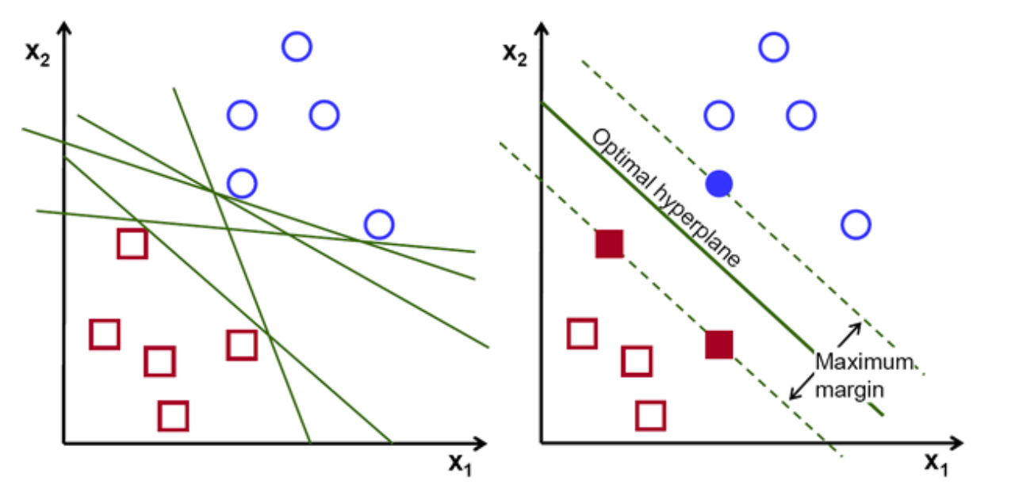

Para separar as duas classes de pontos de dados, existem muitos hiperplanos possíveis que podem ser escolhidos. Nosso objetivo é encontrar um plano que tenha a margem máxima, ou seja, a distância máxima entre os pontos de dados de ambas as classes. Maximizar a distância da margem fornece algum reforço para que os pontos de dados futuros possam ser classificados com mais confiança.

O truque de kernel consiste em utilizar uma função que transforma caracteríticas não separáveis linearmente em carcterísticas separáveis. Isso permite, por exemplo, aplicar o SVM a problemas não lineares.

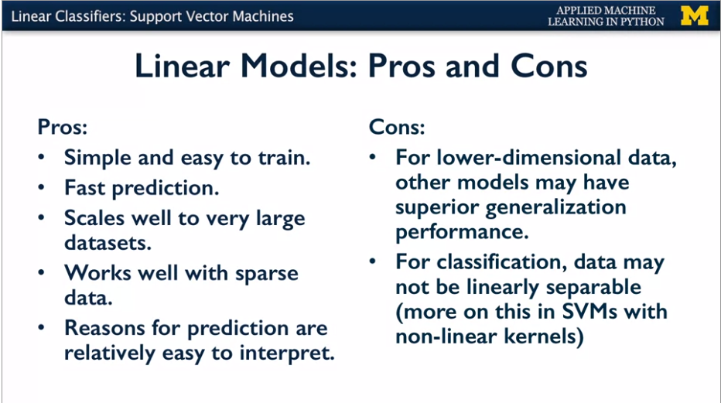

No lado positivo, modelos lineares, no caso de regressão linear e logística, são simples e fáceis de treinar. E para todos os outros tipos de modelos lineares, a previsão é muito rápida, por conta da natureza linear da função de previsão.

Modelos lineares, incluindo a Máquina de Suporte de Vetor com kernel Linear, também atuam efetivamente em conjunto de dados de alta dimensão, especialmente nos casos onde as amostras de dados são esparsas. Modelos Lineares também têm escalabilidade muito boa para conjuntos de dados muito grandes.

No caso de Máquinas de Suporte de Vetor de kernel Linear, eles utilizam apenas um subconjunto dos dados de treino na função de decisão. Esses pontos de treinamento são chamados de Vetores de Suporte,de tal forma que o algoritmo pode, assim, ser implementado em memória de modo eficiente.

**11.1 Kernelized SVM**

As SVM lineares funcionam bem para casos de classificação simples, onde as classes são linearmente separáveis ou muito próximas de serem separáveis linearmente, como esse exemplo da esquerda.

No entanto, com dados reais, os problemas de classificação não são tão fáceis com classes diferentes localizados no espaço de características de tal forma que uma linha ou hiperplano não seja capaz de atuar como um classificador eficiente. Aqui está um exemplo abaixo.

Esse conjunto de dados é difícil, ou impossível, de ser bem classificado por um modelo linear. Então, a fim de resolver essa situação, vamos partir para nosso próximo tipo de modelo de aprendizado supervisionado, uma extensão muito poderosa de SVM linear chamada **SVM de Kernel**.

Basicamente a Máquina de Vetor de Suporte Kernel, a qual denominaremos SVMs, podem oferecer modelos complexos que vão além das fronteiras de decisão linear. Assim como outros modelos de aprendizado de máquina, SVMs podem ser usados tanto para classificação quanto regressão.

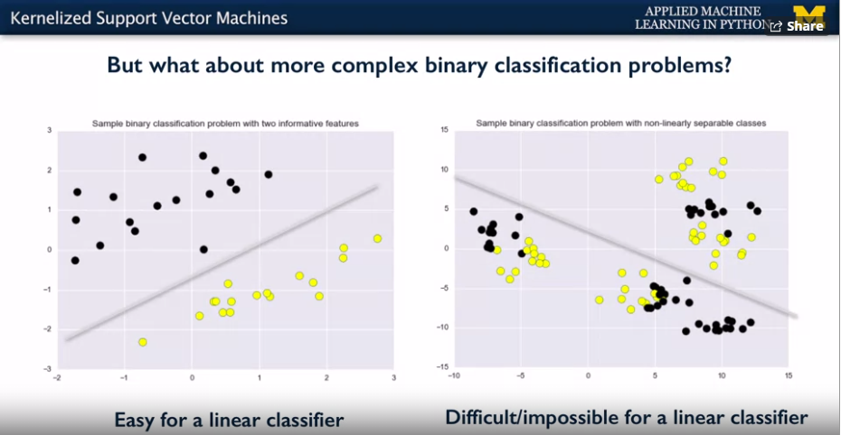

Você pode lembrar-se que SVM lineares também possuem um parâmetro de regularização, C, que controla o balanço entre satisfazer a margem máxima para encontrar a fronteira de decisão mais simples e evitar o erro de classificação no conjunto de dados de treinamento. O parâmetro <C> também é importante para SVMs de Kernel e interagem com o parâmetro <gamma>.

A coisa mais importante ao aplicar SVM é que importante normalizar os dados de entrada, de tal forma que todos as características tenham unidades comparáveis, que estejam na mesma escala. Vimos isso anteriormente com alguns métodos, tais como regressão**.**

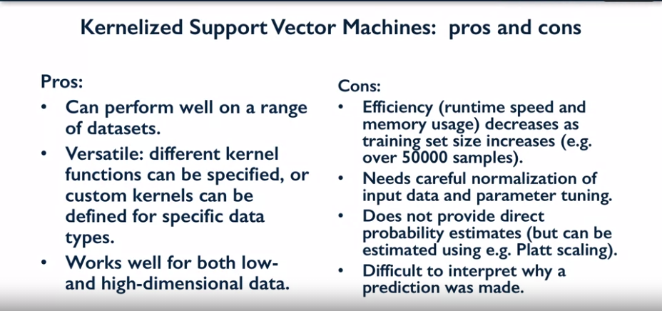

O lado positivo, SVMs saem-se muito bem numa variedade de conjuntos de dados e têm sido aplicadas de forma bem sucedida em dados que vão desde texto a imagens e muitos outros tipos.

A SVM é também potencialmente muito versátil devido a sua habilidade de especificar diferentes funções Kernel, incluindo funções que, a depender dos dados, podem ser customizadas.

SVMs funcionam bem tanto para dados de baixa, quanto de alta dimensionalidade. Incluindo dados com centenas, milhares ou, até mesmo, milhões de dimensões esparsas. Isso torna o método apropriado para classificação de texto, por exemplo. No lado negativo, à medida que o tamanho do conjunto de treinamento aumenta, o tempo de processamento, velocidade e memória usada na fase de treinamento das SVMs também aumentam. Portanto, com conjuntos de dados com centenas de milhares, ou milhões de amostras, uma SVM pode tornar-se menos prática.

Como vimos, ao aplicar SVMs para dados reais, é requerido uma cuidadosa normalização dos dados de entrada assim como um ajuste de parâmetros. Os dados de entrada tem de ser normalizados de tal forma que todas as características tenham unidades comparáveis e escalas similares, caso ainda não estejam.

SVMs também não fornecem estimativas diretas de probabilidade para as previsões, o que é necessário para algumas aplicações. No entanto, há formas de estimar tais probabilidades ao usar técnicas tais como, Escala de Platt, que transforma o dado de saída em uma distribuição de probabilidade sobre as classes ao aplicar um modelo de regressão logística sobre os escores dos classificadores. Finalmente, pode ser difícil interpretar os parâmetros internos do modelo de uma SVM. O que implica que a aplicabilidade das SVMs, em cenários onde a interpretação é importante para as pessoas, pode ser limitada, quando queremos entender o porquê uma determinada previsão foi realizada.

Lembrem-se que há 3 tipos de parâmetros de controle da complexidade do modelo para SVMs de função Kernel. Primeiramente, há o tipo de função Kernel, cujo padrão é a função de base radial. Mas muitos outros tipos de função estão disponíveis no módulo SVC do <scikit-learn>.

Segundo, cada função kernel possui um ou mais parâmetros que controlam aspectos tais como a influência dos pontos de treinamento de acordo com sua distância. No caso do Kernel de base radial, a performance do SVM é muito sensível à configuração do parâmetro <gamma>, que controla a largura do Kernel.

Finalmente, para qualquer SVM o parâmetro de Regularização, C, opera de forma como discutimos anteriormente. E é tipicamente ajustado juntamente com os parâmetros da função Kernel, tais como <gamma> para uma performance ótima.

1. **Multi-Class Classification**

Até o momento, nos exemplos que usamos para classificação focamos primordialmente na classificação binária, onde o valor-alvo a ser previsto era uma variável binária cujo valor pertencia a uma classe positiva ou negativa. Em muitos conjuntos de dados do mundo real, o valor-alvo a ser previsto é, na verdade, uma categoria. Então, por exemplo, no conjunto de dados das frutas, havia quatro tipos de frutas a serem previstas, não apenas duas.

Felizmente, o <scikit-learn> facilita muito o aprendizado de modelos de classificação. Essencialmente, ele faz isso ao converter um problema de classificação de múltiplas classes em uma série de problemas binários. O que quero dizer com isso?

Bem, essencialmente, quando você passa um conjunto de dados que possua uma variável categórica como valor-alvo, <scikit-learn > detecta isso automaticamente e então, para cada classe a ser prevista o <Scikit-learn> cria um classificador binário que prevê aquela classe contra todas as outras. Então, pode exemplo, no conjunto de dados das frutas há 4 categorias de frutas. Então <scikit-learn > aprende 4 classificadores binários diferentes.

A fim de prever um novo dado amostral, o que ele faz é tomar aquele exemplo de dado a ser previsto, ou melhor, cuja classe tem de ser prevista e inicia um modelo contra cada um dos classificadores binários, e o classificador que possui o maior score é aquele que cuja a classe usa como valor previsto.

1. **Cross Validation**

Validação cruzada é um método que vai além da avaliação de um modelo específico usando uma certa partição Treinamento/Teste dos dados, mas usando múltiplas partições Treinamento/Teste, cada uma usada para treinar e avaliar um modelo separado. Então, por que isso é melhor que o nosso método original de uma única partição Treinamento/Teste? Bem, você deve ter notado por exemplo que escolhendo valores diferentes para a – parâmetro de aleatoriedade – da função (split) de partição Treinamento/Teste, quando você está trabalhando em alguns exemplos ou atribuições, a pontuação de precisão que você obtém rodando o classificador pode variar um pouco por acaso, dependendo das amostras específicas que acontecem para o conjunto de treinamento.

A validação cruzada, basicamente, dá estimativas mais estáveis e confiáveis de como os classificadores, aparentemente, desempenham em média, rodando-se várias partições Treinamento/Teste e calculando-se a média dos resultados, ao invés de confiar inteiramente em um conjunto de treinamento único e específico.

**13.1 K-Fold**

O tipo mais comum de validação cruzada é a validação cruzada de K dobras (K-fold), mais comumente com K = 5 ou 10.

A técnica K-Folds é popular e fácil de entender, geralmente resulta em um modelo menos tendencioso em comparação com outros métodos. Porque garante que todas as observações do conjunto de dados original tenham a chance de aparecer no conjunto de treinamento e teste. Esta é uma das melhores abordagens se tivermos dados de entrada limitados. Este método segue as etapas abaixo.

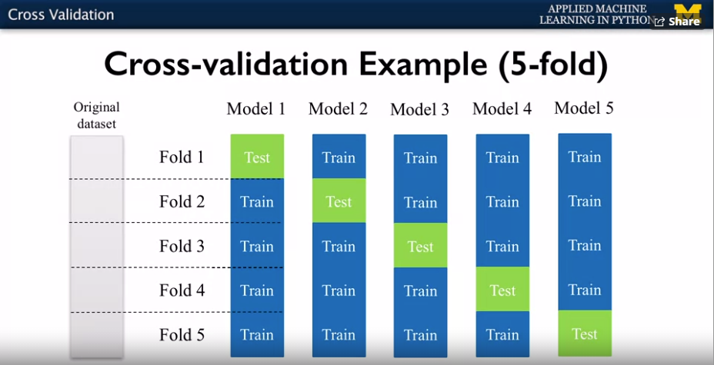

**KFold** é um validador cruzado que divide o conjunto de dados em k dobras. **StratifiedKFold** é para garantir que cada dobra do conjunto de dados tenha a mesma proporção de observações com um determinado rótulo.

Então, isso significa que **StratifiedKFold** é a versão melhorada do **KFold**. Portanto, a resposta a esta pergunta é que devemos preferir **StratifiedKFold** em vez de **KFold** ao lidar com tarefas de classificação com distribuições de classes desequilibradas.

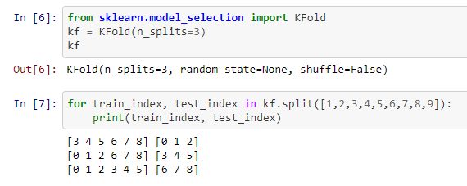

1. **Decision Trees**

Árvores de decisão são um método de aprendizagem supervisionado popular que, como muitos outros métodos de aprendizagem que vimos, pode ser usado tanto para regressão quanto para classificação. Árvores de decisão são fáceis de usar e entender e muitas vezes são um bom método exploratório se você estiver interessado em obter uma idéia melhor sobre quais são os recursos influentes em seu conjunto de dados. Basicamente, árvores de decisão aprendem uma série de explicitas se, em seguida, regras sobre valores de feição que resultam em uma decisão que prevê o valor-alvo.

Normalmente, essas árvores são excessivamente complexas e essencialmente memorizaram os dados de treinamento. Então, ao construir árvores de decisão, precisamos usar alguma estratégia adicional para evitar esse overfitting. Uma estratégia para evitar o overfitting é evitar que a árvore se torne realmente detalhada e complexa, interrompendo seu crescimento cedo. Isso é chamado de pré-pudding.

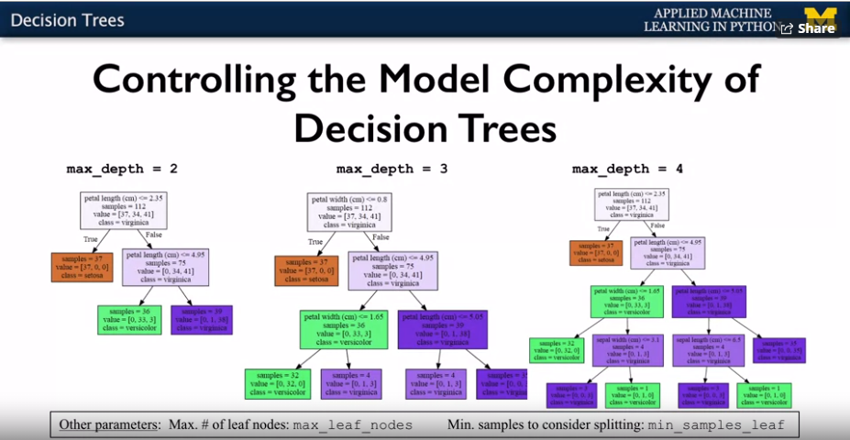

Uma grande vantagem das árvores de decisão, pelo menos para o não muito grande, é que eles são fáceis de interpretar. Visualizar toda a árvore pode mostrar exatamente como a árvore de decisão está fazendo suas previsões.

Outra maneira de analisar a árvore em vez de olhar para a árvore inteira em uma vez é fazer o que é chamado de cálculo importante de recursos. E este é um dos tipos mais úteis e amplamente utilizados de análise de resumo que você pode executar em um modelo de aprendizagem supervisionado.

A importância do recurso é normalmente um número entre 0 e 1 atribuído a um recurso individual. Indica como esse recurso é importante para a precisão geral da previsão. Uma importância de recurso de zero significa que o recurso não é usado na previsão. Uma importância de recurso de um, significa que o recurso prediz perfeitamente o alvo.

Observe que, se um recurso tiver um valor de baixa importância, isso não significa necessariamente que o recurso não é importante para previsão. Isso simplesmente significa que o recurso específico não foi escolhido em um nível inicial da árvore e isso pode ser porque o futuro pode ser idêntico ou altamente correlacionado com outro recurso informativo e, portanto, não fornece nenhum novo sinal adicional para previsão.

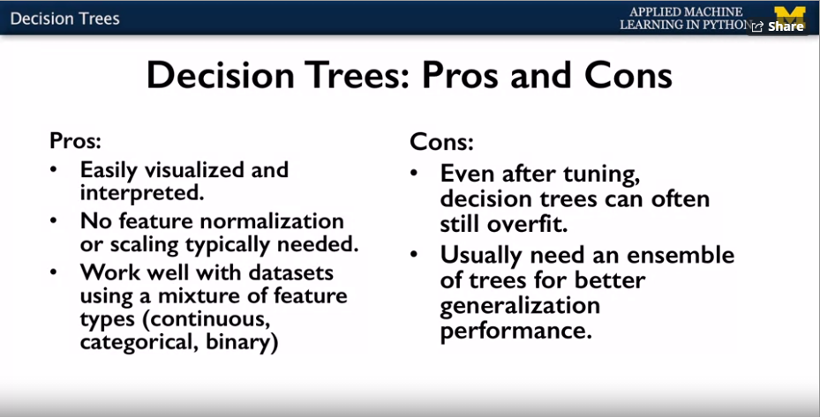

Uma das principais vantagens das árvores de decisão como um método de aprendizagem supervisionado, é que as regras de decisão são facilmente visualizadas e interpretadas por pessoas, incluindo usuários sem experiência em aprendizado de máquina. Isso torna as árvores de decisão uma escolha útil para obter uma compreensão inicial do que alguns dos recursos mais importantes provavelmente serão para uma tarefa de previsão específica. Outra vantagem das árvores de decisão é que você pode usá-los sem ter que fazer pré-processamento ou normalização de recursos.

Uma desvantagem das árvores de decisão é que, apesar do uso de poda, eles ainda podem caber todos ou partes dos dados e podem não alcançar o melhor desempenho de generalização em comparação com outros métodos. Uma maneira de superar esse problema é criar o que é chamado um conjunto de árvores de decisão que combina várias árvores de decisão para fazer uma previsão e irá olhar para conjuntos de árvores de decisão na palestra seguinte.

1. **Dummy Variables**

Uma dummy variable é uma variável numérica que representa dados categóricos, como sexo, raça, filiação política, etc. Tecnicamente, as variáveis ​​dummy são variáveis [quantitativas](https://stattrek.com/statistics/dictionary.aspx?definition=quantitative-variable) dicotômicas . Sua gama de valores é pequena; eles podem assumir apenas dois valores quantitativos. Por uma questão prática, os resultados da regressão são mais fáceis de interpretar quando as variáveis ​​dummy são limitadas a dois valores específicos, 1 ou 0. Normalmente, 1 representa a presença de um atributo qualitativo e 0 representa a ausência.

**OBS:. Dummy Variable Trap -** Quando você pode derivar uma variável de outras variáveis, elas são conhecidas por serem multicolineares. Aqui, se você conhece os valores da Califórnia e da Geórgia, pode facilmente inferir o valor do estado de Nova Jersey, ou seja, Califórnia = 0 e Geórgia = 0. Portanto, essas variáveis de estado são chamadas de multicolineares. Nesta situação, a regressão linear não funcionará como esperado. Portanto, você precisa descartar uma coluna.

1. **One Hot Encoding**

Normalmente, qualquer conjunto de dados estruturado inclui várias colunas - uma combinação de variáveis ​​numéricas e categóricas. Uma máquina só pode entender os números. Não consegue entender o texto. Esse é essencialmente o caso dos [algoritmos de aprendizado de máquina](https://www.analyticsvidhya.com/blog/2017/09/common-machine-learning-algorithms/?utm_source=blog&utm_medium=one-hot-encoding-vs-label-encoding-using-scikit-learn) também.

Essa é principalmente a razão pela qual precisamos converter colunas categóricas em colunas numéricas para que um algoritmo de aprendizado de máquina entenda isso. Este processo é denominado **categorical encoding**.

A **One-Hot Encoding** é outra técnica popular para tratar variáveis ​​categóricas. Ele simplesmente cria recursos adicionais com base no número de valores exclusivos no recurso categórico. Cada valor único na categoria será adicionado como um recurso.

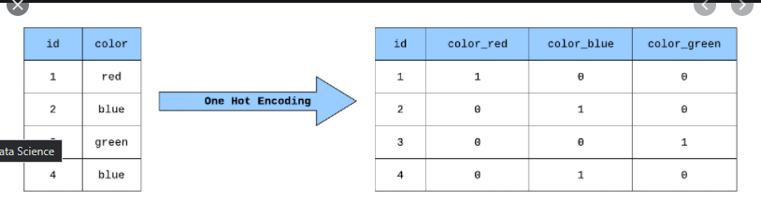

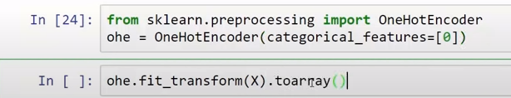

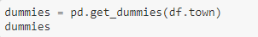

1. **Label Encoder**

Codifique rótulos de destino com valor entre 0 e n_classes-1.

Este transformador deve ser usado para codificar os valores alvo, *ou seja* y , e não a entrada X. Para trocar os nomes dos rotulos por números, guardando os labels reais no **preprocessing.LabelEncoder().classes_**

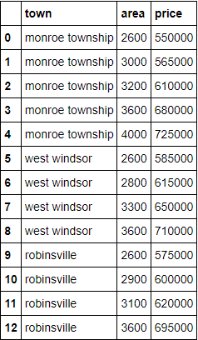 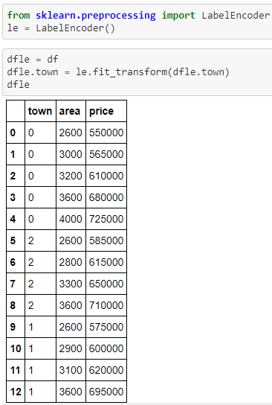

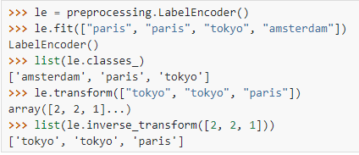

1. **Model Evaluation & Selection**

Quando começamos a trabalhar com métodos de aprendizado de máquina supervisionados, avaliamos o desempenho de um classificador usando sua precisão.

Precisão, como você deve lembrar, é a fração de amostras que foram classificadas corretamente. Ou seja, onde o rótulo previsto do classificador correspondeu ao rótulo correto ou verdadeiro.

Neste módulo, você aprenderá por que medidas como precisão, que são simples e fáceis de entender, também têm desvantagens. Em que eles não dão uma imagem completa do desempenho de um modelo de aprendizagem supervisionado. E pode não ser a métrica certa para medir o sucesso em sua aplicação.

Então, vamos cobrir várias métricas de avaliação adicionais além da precisão. Vamos ver como eles são definidos, qual é a motivação para usá-los e como usá-los scikit-learn para obter uma imagem melhor de quão bem Um modelo supervisionado está indo em um determinado conjunto de dados. Você também aprenderá como escolher a matriz de avaliação certa para seu aplicativo que pode ajudá-lo a selecionar o melhor modelo ou encontrar os parâmetros ideais.

Os resultados da etapa de avaliação, por exemplo, podem ajudá-lo a entender quais instâncias de dados estão sendo classificadas ou previstas incorretamente. O que pode, por sua vez, sugerir melhores recursos ou diferentes funções do kernel ou outros refinamentos para o seu modelo de aprendizagem na fase de refinamento de recursos e modelos.

Assim, as medidas de avaliação são aquelas que no final são usadas para selecionar entre diferentes modelos treinados ou configurações. Portanto, é muito importante escolher métodos de avaliação que correspondam ao objetivo do seu aplicativo.

**19.1 Accuracy**

Outro exemplo pode ser conjuntos de dados de transações com cartão de crédito. Onde a grande maioria das transações são classificadas como normais e não fraudes com uma pequena minoria de transações que poderiam ser classificadas como fraudulentas.

Essas situações, que também se aplicam a problemas de classificação de várias classes, envolvem conjuntos de dados que têm classes desequilibradas. Classes desequilibradas são muito comuns em cenários de aprendizado de máquina, então é importante entender como trabalhar com elas.

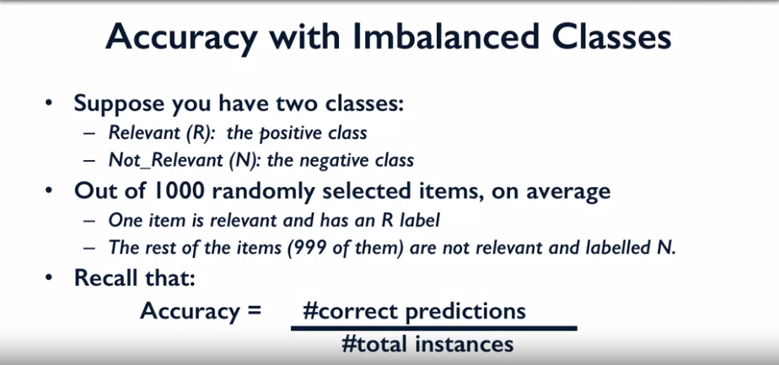

**19.2 Dummy Classifier**

O classificador fictício (dummy classifier) fornece o que é chamado de linha de base de precisão nula. Essa é a precisão que pode ser alcançada escolhendo sempre a classe mais frequente.

Você não deve usar um classificador fictício para problemas de classificação reais, mas ele fornece uma verificação de sanidade útil no ponto de comparação;

Existem outros tipos de classificadores fictícios que fornecem linhas de base nulas correspondentes a outras opções do parâmetro de estratégia, como mostrado aqui.

***most_frequent*** é a estratégia que acabamos de ver que sempre prevê o rótulo most_frequent. A estratégia ***stratified***, ao contrário da constante predição most_frequent , é uma previsão aleatória baseada nas distribuições de classe. A estratégia ***uniform*** é outro método de previsão aleatória que irá gerar previsões de classe uniformemente aleatoriamente. Ou seja, todas as classes têm a mesma chance de ser a saída em vez de serem pesadas pela sua frequência no conjunto de treinamento. Por ultima a estratégia ***constant***sempre ver o rótulo provido pelo usuário.

Então, o que significa se descobrirmos que nosso classificador tem perto do desempenho do DummyClassifier? Embora normalmente isso significa que os recursos em nosso modelo podem ser ineficazes, ou erroneamente computados ou ausentes por algum motivo, também pode ser causado por uma má escolha de kernel ou hiperparâmetro no modelo.

Finalmente, se você tem precisão próxima da de um classificador fictício, pode ser porque há de fato um grande desequilíbrio de classe. E os ganhos de precisão produzidos pelo classificador no conjunto de testes simplesmente aplicaram poucos exemplos para produzir um ganho significativo.

Em geral, para problemas de classificação desbalanceados, você deve usar métricas diferentes da precisão. Vamos olhar para um pouco chamado AUC, que é abreviado para área sob a curva.DummyRegressors, como você pode imaginar, são a contraparte de DummyClassifiers para regressão.

**19.3 Binary Prediction Outcomes**

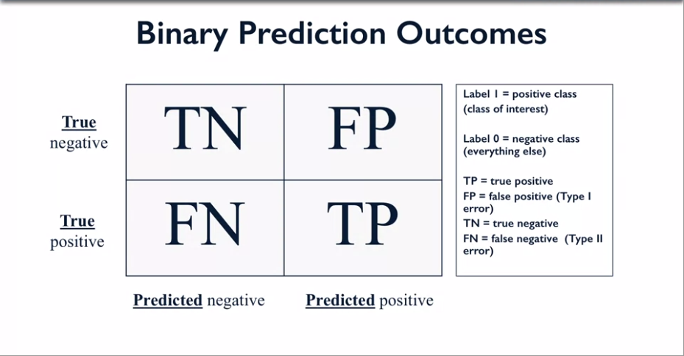

**19.4 Evaluation Metrics**

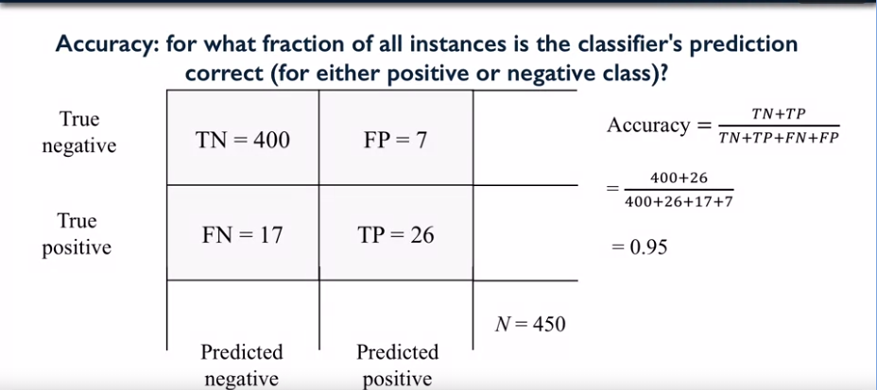

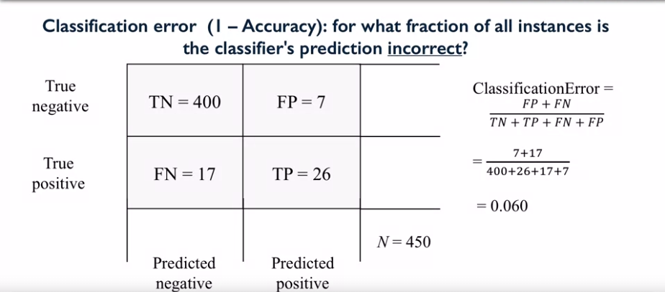

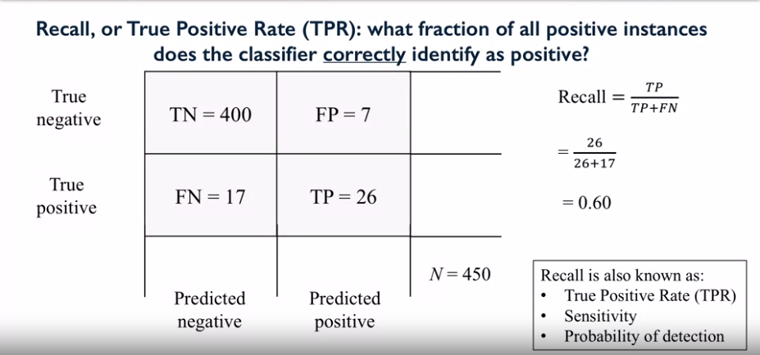

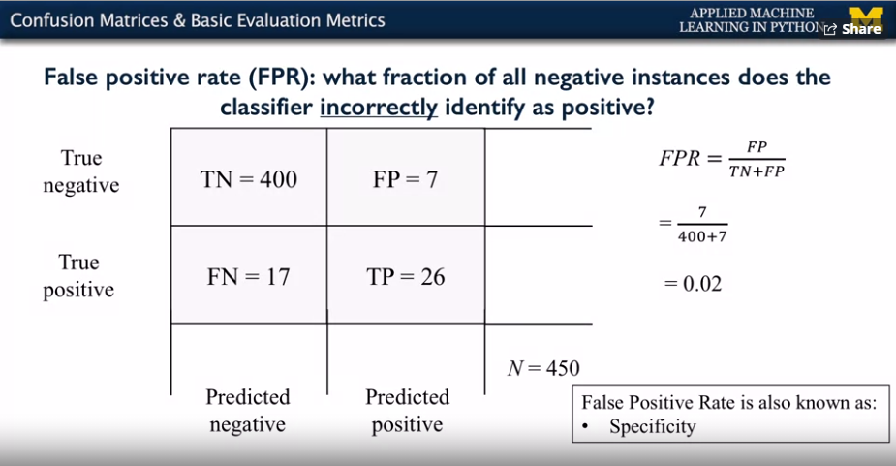

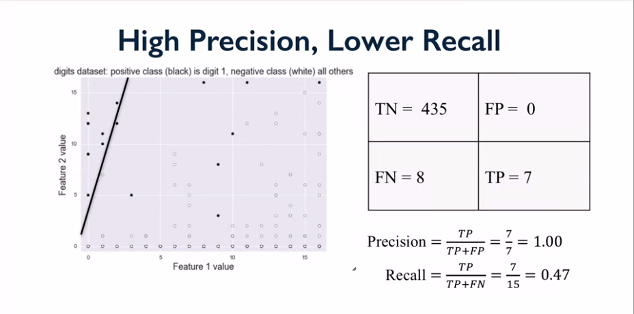

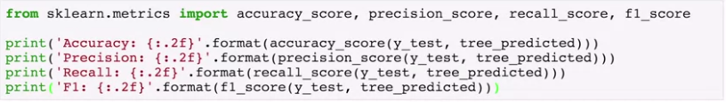



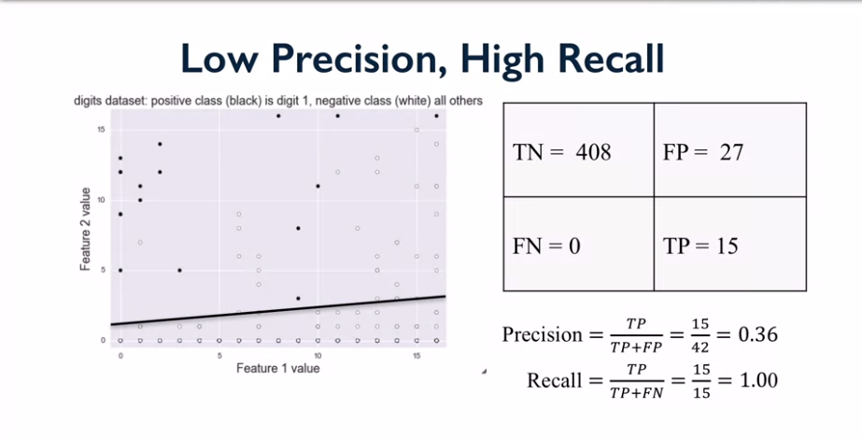

Esses exemplos ilustram uma clássica trade-off que geralmente aparece em aplicativos de aprendizado de máquina. Ou seja, que muitas vezes você pode aumentar a precisão de um classificador, mas a desvantagem é que você pode reduzir recall, ou você pode aumentar a recall de um classificador ao custo de reduzir a precisão.

Ao avaliar classificadores, muitas vezes é conveniente calcular uma quantidade conhecida como pontuação F1, que combina precisão e recall em um único número. Matematicamente, isso é baseado em a média harmônica de precisão e recall usando esta fórmula. Depois de um pouco de álgebra, podemos reescrever a pontuação F1 em termos das quantidades que vimos na matriz de confusão: verdadeiros positivos, falsos negativos e falsos positivos. Esta pontuação F1 é um caso especial de uma métrica de avaliação mais geral conhecida como pontuação F que introduz um parâmetro beta. Ajustando beta podemos controlar quanta ênfase uma avaliação é dada à precisão versus recall.

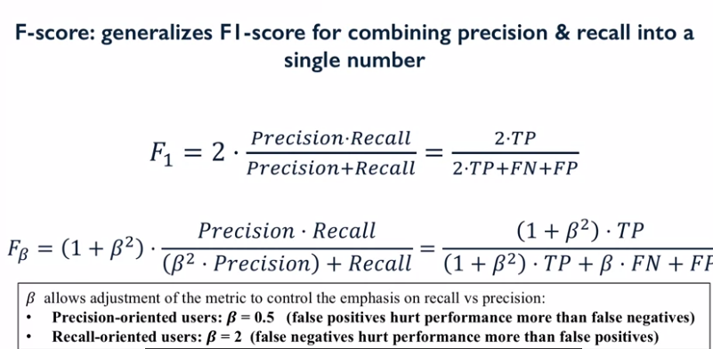

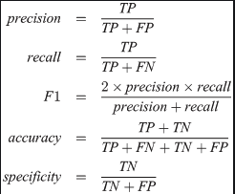

1. **Confused Matrix**

O campo do Aprendizado de Máquina uma matriz de confusão é uma tabela que permite a visualização do desempenho de um algoritmo de classificação. Essa tabela de contingência 2x2 especial é também chamada de matriz de erro. Por exemplo no caso abaixo, utilizei o dataset de load_digits e 2 vezes o número verdadeiro era 4 e a previsão do modelo resultou no 1.

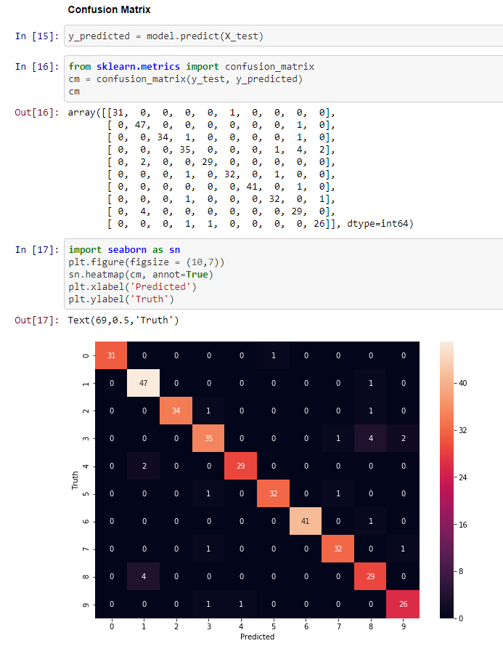

1. **Classifier Decision Functions**

A Função de Decisão é usada em algoritmos de classificação especialmente em SVC (suporte a Vector Classifier). A função de decisão nos diz a magnitude do ponto em um hiperplano. Uma vez que esta função de decisão é definida, o classificador classifica o modelo dentro deste limite de função de decisão.

Geralmente, quando há necessidade de resultados específicos, usamos funções de decisão. Esta função de decisão também é usada para rotular a magnitude do hiperplano (isto é, quão próximos os pontos estão no plano).

Quando dado um conjunto de pontos de teste, o método de função de decisão fornece para cada um um um valor de pontuação classificador que indica quão confiantemente classificador prevê a classe positiva. Portanto, haverá pontuações positivas de grande magnitude para esses pontos, ou ele prevê uma classe negativa, haverá pontuações negativas de grande magnitude para pontos negativos.

**Decision_function** -> fornece para cada um um um valor de pontuação classificador que indica quão confiantemente classificador prevê a classe positiva. Portanto, haverá pontuações positivas de grande magnitude para esses pontos, ou ele prevê uma classe negativa, haverá pontuações negativas de grande magnitude para pontos negativos.

**Predict_proba** -> fornece probabilidades previstas de associação à classe

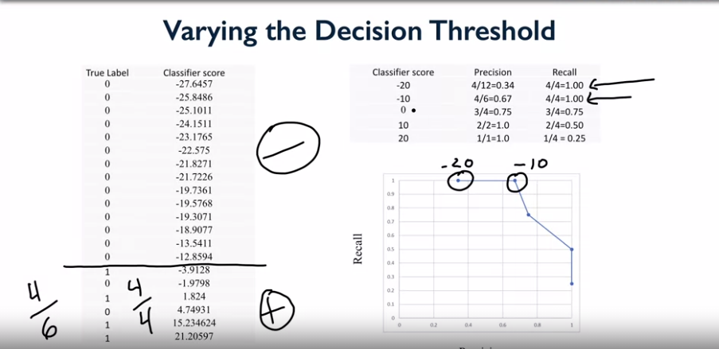

1. **Precision-Recall curves**

Curvas de Precisão de Recall são um método de avaliação amplamente utilizado no aprendizado de máquina. Agora, um classificador ideal seria capaz de alcançar precisão perfeita de 1.0 e perfeito recall de 1.0. Então o ponto ideal seria aqui no canto superior direito. E, em geral, com curvas de recordação de precisão, quanto mais perto em algum sentido, a curva está no canto superior direito, mais preferível é, quanto mais benéfico o tradeoff que dá entre precisão e recall.

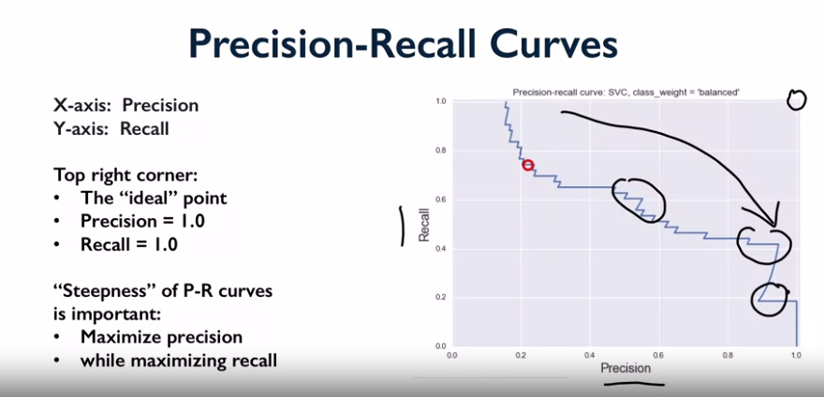

1. **AOC-ROC curves**

Quando precisamos verificar ou visualizar o desempenho do problema de classificação multiclasse, usamos a **curva** AUC ( **Área sob a curva** ) ROC ( **Receiver Operating Characteristics** ). É uma das métricas de avaliação mais importantes para verificar o desempenho de qualquer modelo de classificação.

A curva AUC - ROC é uma medida de desempenho para os problemas de classificação em várias configurações de limite. ROC é uma curva de probabilidade e AUC representa o grau ou medida de separabilidade. Diz o quanto o modelo é capaz de distinguir entre as classes. Quanto maior a AUC, melhor será o modelo em prever 0s como 0s e 1s como 1s. Por analogia, quanto mais alta a AUC, melhor o modelo distingue entre pacientes com a doença e sem doença.

Curvas ROC no eixo X mostram a Taxa de Falso Positive de um classificador, de modo que que iria de 0 a 1.0, e no eixo Y eles mostram a Taxa Verdadeira Positiva de um classificador, de modo que também irá de 0 a 1,0. O ponto ideal no espaço ROC é aquele em que o classificador atinge zero, uma taxa de falso positivo de zero e uma taxa positiva verdadeira de um. Então esse seria o canto superior esquerdo.

Assim, curvas no espaço ROC representam diferentes compensações como o limite de decisão, o limite de decisão é variado para o classificador. Assim como no caso de recall de precisão, como variamos o limiar de decisão, teremos diferentes números de falsos positivos e verdadeiros positivos que podemos traçar em um gráfico.

A linha pontilhada aqui que estou mostrando é a curva do classificador que secretamente resulta de um classificador que aleatoriamente adivinha o rótulo de uma classe binária.

Então a linha pontilhada aqui é usada como uma linha de base. Assim, um classificador ruim terá um desempenho aleatório ou talvez até pior do que aleatório ou um pouco melhor do que aleatório. Classificador razoavelmente bom dará uma curva ROC que é consistentemente melhor do que aleatória em todas as opções de limiar de decisão. E, em seguida, um excelente classificador seria um como eu mostrei aqui, que é caminho para cima para a esquerda

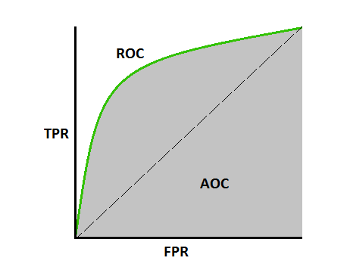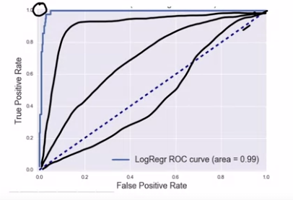

1. **MultiClass Evaluation**

Em vez de duas classes, temos várias classes. Assim, os resultados para avaliação multi-classe equivalem a uma coleção de versos verdadeiros preditos resultado binário por classe. E assim como vimos no caso binário, você pode gerar matrizes de confusão no caso multi-classe. Eles são especialmente úteis quando você tem várias classes, porque há muitos tipos diferentes de erros que resultam de uma classe verdadeira ser prevista como uma classe diferente.

Então, como regra geral como parte da avaliação do modelo, eu sugiro sempre olhar para a matriz de confusão para o seu classificador. Para obter alguma visão sobre que tipo de erros está fazendo para cada classe, incluindo se algumas classes são muito mais propensas a certos tipos de erros do que outros.

OBS:.

Micro -> No método Micro-Average, você soma os verdadeiros positivos, falsos positivos e falsos negativos do sistema para conjuntos diferentes e os aplica para obter as estatísticas.

Macro -> O método é direto. Basta obter a média da precisão e recuperação do sistema em conjuntos diferentes.

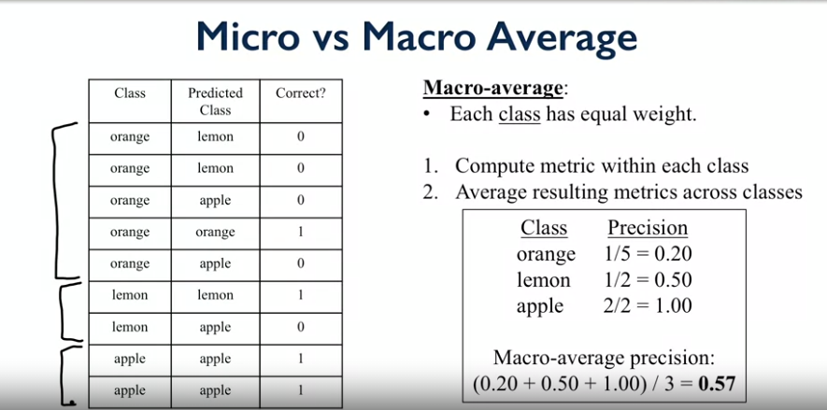

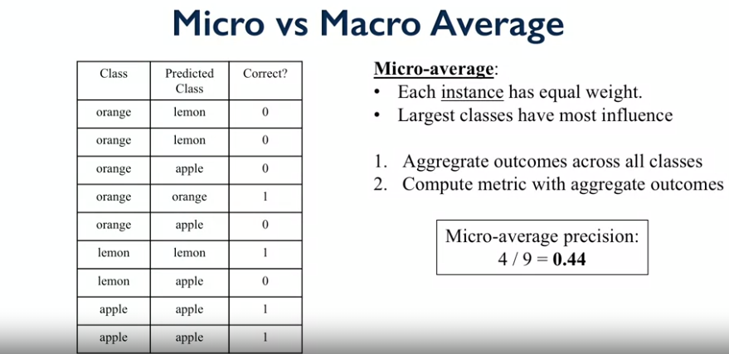

Se as classes tiverem aproximadamente o mesmo número de instâncias, macro e micro-média serão aproximadamente iguais. Se algumas classes forem muito maiores, tiverem mais instâncias do que outras e você deseja ponderar sua métrica em relação às maiores, use Micro-Average. Se você quiser ponderar sua métrica para as classes mais pequenas, use Macro-Average. Se a Micro-Average for muito menor do que a Macro-Average, então examine as classes maiores para obter um desempenho de métrica ruim.

Se a Macro-Average for muito menor do que a Micro-Average, então você deve examinar as classes menores para ver por que elas têm desempenho métrico ruim. Aqui, usamos o parâmetro médio na função de pontuação. No primeiro exemplo, usamos a métrica de precisão e especificamos se queremos precisão Micro-Average que é o primeiro caso ou a precisão Macro-Average no segundo caso.

1. **Regression Evaluation\*\***

Na maioria dos casos, a pontuação r quadrada padrão que está disponível para regressão e aprendizado psíquico e que resume quão bem as instâncias futuras serão previstas. É adequado para a maioria das tarefas.

Existem algumas métricas alternativas de desvalorização de regressão que você deve estar ciente de que funcionam de forma diferente do r2_score. Erro absoluto médio leva a diferença absoluta média entre o alvo e valores preditos. Em termos de execução de máquinas, isso corresponde ao valor esperado das leis da norma L1. Isso às vezes é usado, por exemplo, para avaliar os resultados focados para a regressão na análise de séries temporais. Erro quadrado médio leva a diferença média ao quadrado entre o alvo e valores preditos e isso corresponde ao valor esperado da perda da norma L2. Isto é amplamente utilizado para muitos problemas de regressão e erros maiores têm correspondentemente maiores contribuições ao quadrado para o erro médio.

Como erro absoluto médio, erro quadrado médio não faz distinção entre over e sob estimativas.

Finalmente, uma situação que surge com bastante frequência, é a existência de outliers nos dados, que pode ter influência indesejada no valor r quadrado geral ou médio quadrado. Então, nesses casos, quando ignorar outlier é importante, você pode usar a pontuação mean_absolute_error, que é robusta com a presença de outliers porque ele usa a mediana da distribuição de erro em vez da média.

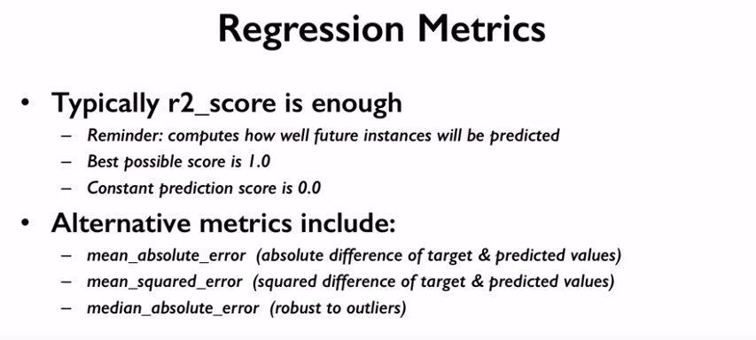

1. **Model Selection**
2. **Hyper Parameter Tuning**

Ao criar um modelo de aprendizado de máquina, você verá opções de design para definir a arquitetura do modelo. Muitas vezes, não sabemos imediatamente qual deve ser a arquitetura de modelo ideal para um determinado modelo e, portanto, gostaríamos de ser capazes de explorar uma gama de possibilidades. No verdadeiro estilo de aprendizado de máquina, idealmente pediremos à máquina para realizar essa exploração e selecionar a arquitetura do modelo ideal automaticamente. Os parâmetros que definem a arquitetura do modelo são chamados de **hiperparâmetros** e, portanto, esse processo de busca pela arquitetura do modelo ideal é chamado de ajuste de hiperparâmetros (**hyperparameter tunning**) .

A GridSearchCV é indiscutivelmente o método de ajuste de hiperparâmetros mais básico. Com essa técnica, simplesmente construímos um modelo para cada combinação possível de todos os valores de hiperparâmetros fornecidos, avaliando cada modelo e selecionando a arquitetura que produz os melhores resultados.

A RandomizedSearchCV difere da pesquisa em grade porque não fornecemos mais um conjunto discreto de valores a serem explorados para cada hiperparâmetro; Em contraste com GridSearchCV, nem todos os valores de parâmetro são testados, mas um número fixo de configurações de parâmetro é amostrado a partir das distribuições especificadas. O número de configurações de parâmetro que são tentadas é fornecido por n_iter(default = 10).

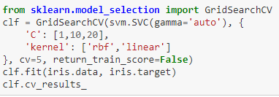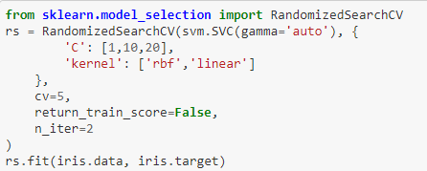 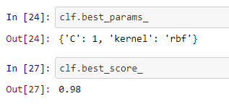

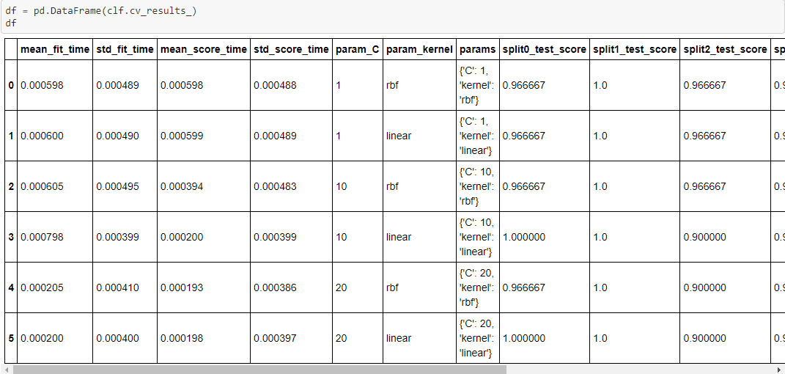

Já para escolher o modelo, precisamos fazer os seguintes passos:

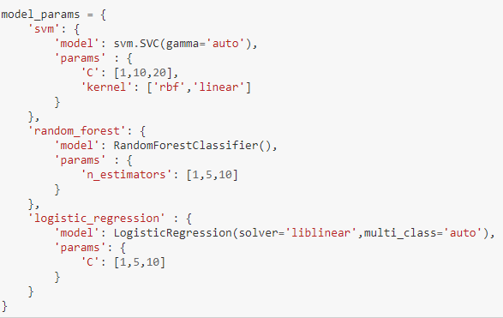

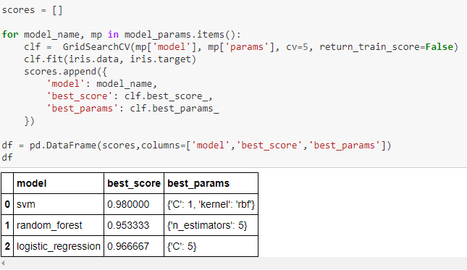

Geralmente, é recomendado coletar uma boa quantidade de dados para obter previsões confiáveis. No entanto, muitas vezes, a disponibilidade de dados é uma restrição. Portanto, se os dados de treinamento forem menores ou se o conjunto de dados tiver um número menor de observações e um número maior de recursos, como genética ou dados textuais, escolha algoritmos com alta polarização / baixa variância, como regressão linear, Naïve Bayes ou Linear SVM.

Se os dados de treinamento forem suficientemente grandes e o número de observações for maior em comparação com o número de recursos, pode-se optar por algoritmos de baixa polarização / alta variação, como KNN, árvores de decisão ou kernel SVM.

Algoritmos como Naïve Bayes e regressão linear e logística são fáceis de implementar e rápidos de executar. Algoritmos como SVM, que envolvem ajuste de parâmetros, redes neurais com alto tempo de convergência e florestas aleatórias, precisam de muito tempo para treinar os dados.

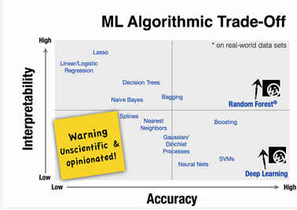

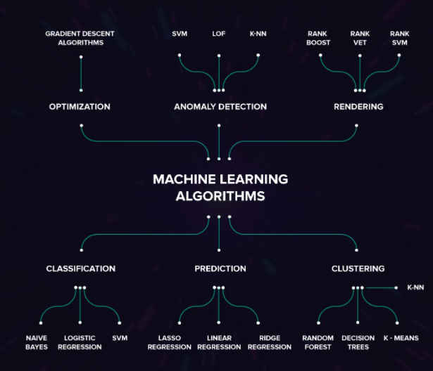

1. **Naive Bayes Classifiers**

Um classificador Naive Bayes é um modelo de aprendizado de máquina probabilístico usado para tarefas de classificação. O ponto crucial do classificador é baseado no teorema de Bayes.

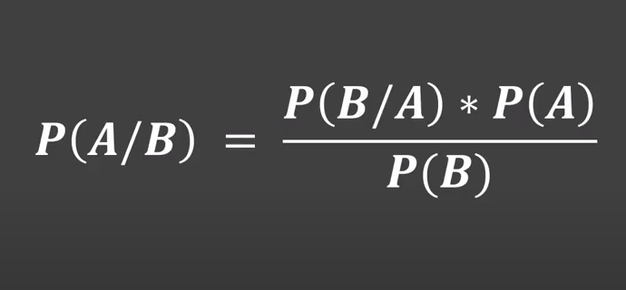

**Bernoulli Naive Bayes (**[**BernoulliNB**](https://scikit-learn.org/stable/modules/generated/sklearn.naive_bayes.BernoulliNB.html#sklearn.naive_bayes.BernoulliNB) **)**: Ele assume que todos os nossos recursos são binários, de forma que eles assumem apenas dois valores. Significa que 0s pode representar “a palavra não ocorre no documento” e 1s como “a palavra ocorre no documento”.

**Multinomial Naive Bayes (** [**MultinomialNB**](https://scikit-learn.org/stable/modules/generated/sklearn.naive_bayes.MultinomialNB.html#sklearn.naive_bayes.MultinomialNB)**)** : é usado quando temos dados discretos (por exemplo, classificações de filmes variando de 1 a 5, pois cada classificação terá uma certa frequência para representar). No aprendizado de texto, temos a contagem de cada palavra para prever a classe ou rótulo.

**Gaussian Naive Bayes(GaussianNB):** Por causa da suposição da distribuição normal , Gaussian Naive Bayes é usado nos casos em que todos os nossos recursos são contínuos . Por exemplo, no conjunto de dados Iris, os recursos são largura da sépala, largura da pétala, comprimento da sépala e comprimento da pétala. Portanto, seus recursos podem ter valores diferentes no conjunto de dados, pois a largura e o comprimento podem variar. Não podemos representar recursos em termos de suas ocorrências. Isso significa que os dados são contínuos. Portanto, usamos Gaussian Naive Bayes aqui.

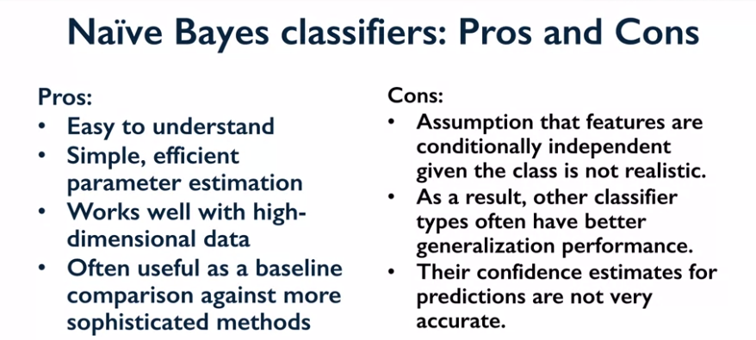

1. **Random Forests**

Florestas aleatórias (RF) são basicamente um saco contendo n Árvores de Decisão (DT) com um conjunto diferente de hiperparâmetros e treinados em diferentes subconjuntos de dados. Digamos que eu tenha 100 árvores de decisão em minha bolsa florestal aleatória !! Como acabei de dizer, essas árvores de decisão têm um conjunto diferente de hiperparâmetros e um subconjunto diferente de dados de treinamento, portanto, a decisão ou a previsão dada por essas árvores pode variar muito.

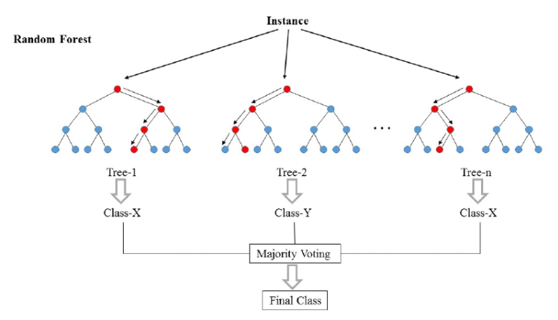

1. **Gradient Boosted Decision Trees**

Outro método de conjunto baseado em árvore que está ganhando amplo uso na aplicação do mundo real é gradiente impulsionado árvores de decisão.

Como a floresta aleatória, árvores impulsionadas por gradiente usavam um conjunto de várias árvores para criar modelos de previsão mais poderosos para classificação e regressão.

Ao contrário do método de floresta aleatória que constrói e combina uma floresta de árvores aleatoriamente diferentes em paralelo, a ideia chave de árvores decisórias impulsionadas por gradiente é que elas constroem uma série de árvores. Onde cada árvore é treinada, então que tenta corrigir os erros da árvore anterior na série.

Normalmente, conjuntos de árvores impulsionadas por gradiente usam muitas árvores rasas conhecidas no aprendizado de máquina como alunos fracos. Construído de forma não aleatória, para criar um modelo que faça menos e menos erros à medida que mais árvores são adicionadas.

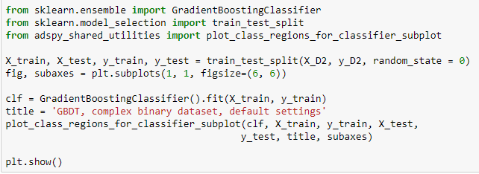

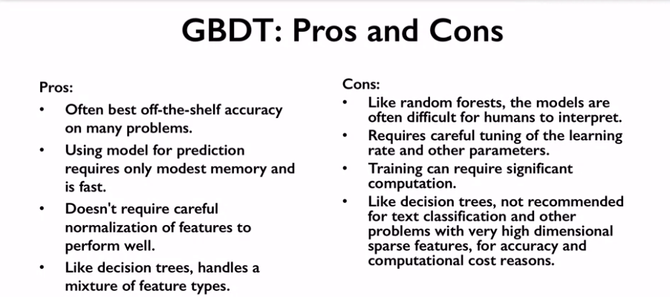

1. **Neural Networks**

São uma ampla família de algoritmos que formaram a base para o recente ressurgimento no campo computacional chamado deep learning. O trabalho inicial em redes neurais começou na década de 1950 e 60. E recentemente, experimentou um ressurgimento de interesse, como o deep learning alcançou resultados impressionantes de última geração. Em tarefas específicas que vão desde classificação de objetos em imagens, até tradução automática rápida e precisa e jogabilidade.

1. **Data Leakage**

Na ciência de dados, o termo vazamento de dados às vezes chamado de vazamento, descreve a situação em que os dados que você está usando para treinar o algoritmo de aprendizado de máquina incluem informações extras inesperadas sobre o que você está tentando prever. Basicamente, o vazamento ocorre a qualquer momento que informações são introduzidas sobre o rótulo de destino ou valor durante o treinamento que não estaria legitimamente disponível durante o uso real.

O vazamento de dados ocorre quando as informações de fora do conjunto de dados de treinamento são usadas para criar o modelo. Essas informações adicionais podem permitir que o modelo aprenda ou saiba algo que de outra forma não saberia e, por sua vez, invalidar o desempenho estimado do modo que está sendo construído.

Em outras palavras, o vazamento pode fazer com que seu sistema aprenda um modelo sub ideal que faz muito pior na implantação real do que um modelo desenvolvido em uma configuração livre de vazamentos. Assim, o vazamento pode ter implicações dramáticas no mundo real, variando de o custo financeiro de tornar um mau investimento monetário e de engenharia em algo que realmente não funciona, a falhas do sistema que prejudicam os clientes percepção da qualidade do seu sistema ou impacto no marca da empresa.

Por estas razões, o vazamento de dados é um dos problemas mais sérios e difundidos em mineração de dados e aprendizado de máquina e algo que, como praticante de aprendizado de máquina, você deve estar sempre atento.

Então, esteja sempre ciente das características em tais dados externos e sua interpretação e origem. Então, como você pode detectar e evitar vazamento de dados em seus aplicativos? Antes de construir o modelo, análise exploratória de dados pode revelar surpresas nos dados.

Por exemplo, procure recursos altamente correlacionados com o rótulo ou valor de destino. Um exemplo disso, a partir do exemplo de diagnóstico médico, pode ser a característica binária que indicou que um paciente tinha um procedimento cirúrgico específico para a condição. Isso pode estar extremamente correlacionado com um diagnóstico específico.

Depois de construir o modelo, procurar um comportamento de recurso surpreendente no modelo ajustado, como pesos de feição extremamente altos ou jogos de informação muito alta associados com variável. Em seguida, procure o desempenho global surpreendente do modelo. Se os resultados da avaliação do seu modelo forem substancialmente maiores do que os mesmos problemas ou semelhantes e conjuntos de dados semelhantes, , em seguida, observe atentamente as instâncias ou recursos que mais influenciam o modelo.

Uma verificação mais confiável para vazamento, mas também potencialmente cara, é fazer uma implantação limitada no mundo real de o modelo treinado para ver se há uma grande diferença entre o desempenho estimado sugerido por os resultados de treinamento e desenvolvimento do modelo e os resultados reais.

1. **Unsupervised Learning**

O aprendizado de máquina não supervisionado envolve uma grande variedade de tarefas em que, ao contrário do aprendizado supervisionado, não há valor alvo a ser previsto. Em vez disso, o trabalho do algoritmo de aprendizagem não supervisionado é pegar os dados brutos e capturar alguma estrutura interessante nele. Em vez disso, temos apenas as amostras não rotuladas no conjunto de dados como entrada.

Primeiro vamos olhar para uma família de métodos não supervisionados chamados *transformation*, porque eles essencialmente apenas executar os dados originais através de algum tipo de processo útil que extrai ou calcula informações de algum tipo. Então vamos olhar para a outra ampla família de métodos de aprendizagem não supervisionados que são os métodos de i. Como no nosso exemplo de site que localizam grupos nos dados e atribuem cada ponto no conjunto de dados a um dos grupos.

1. **KMeans**

O clustering K-means é um dos algoritmos de aprendizado de máquina não supervisionado mais simples e populares.

O objetivo do K-means é simples: agrupar pontos de dados semelhantes e descobrir padrões subjacentes. Para atingir este objetivo, K-means procura um número fixo ( *k* ) de clusters em um conjunto de dados.

Um cluster se refere a uma coleção de pontos de dados agregados devido a certas semelhanças.

Você vai definir um alvo número *k* , que se refere ao número de centroids você precisa no conjunto de dados. Um centróide é a localização imaginária ou real que representa o centro do cluster. Cada ponto de dados é alocado para cada um dos clusters por meio da redução da soma dos quadrados no cluster.

Em outras palavras, o algoritmo K-means identifica o número *k* de centróides e, em seguida, aloca cada ponto de dados para o cluster mais próximo, enquanto mantém os centróides o menor possível.

O *'meio'* no K-meio refere-se ao cálculo da média dos dados; ou seja, encontrar o centróide.

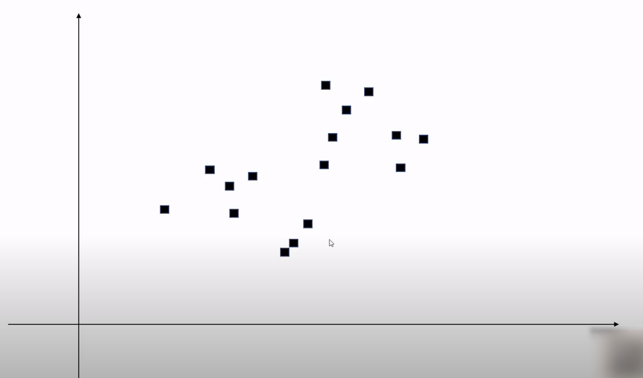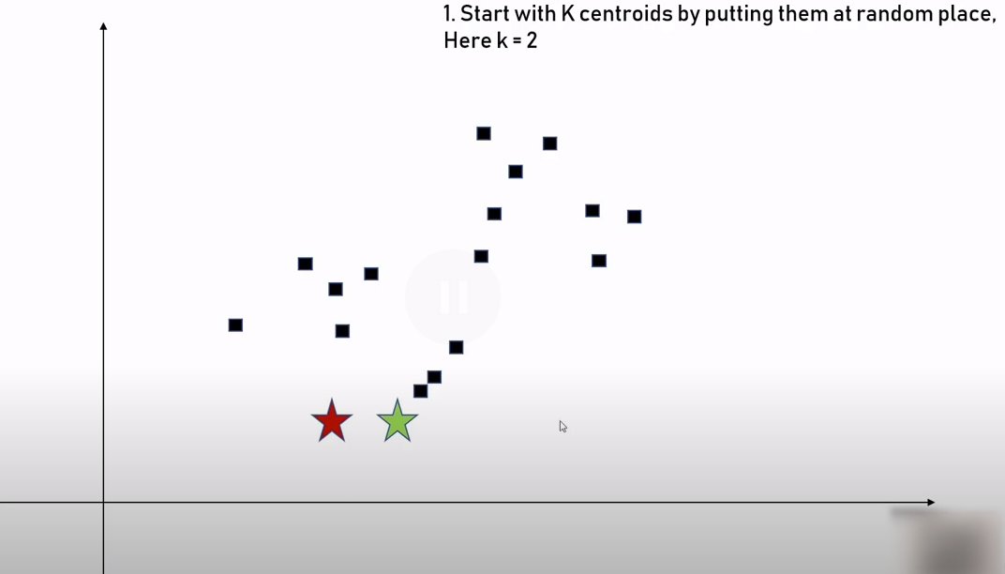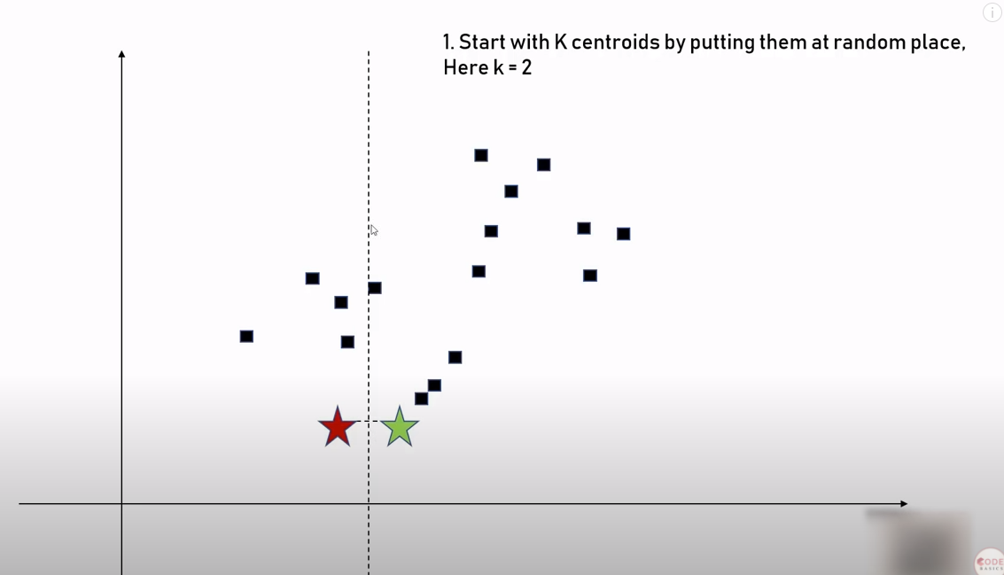

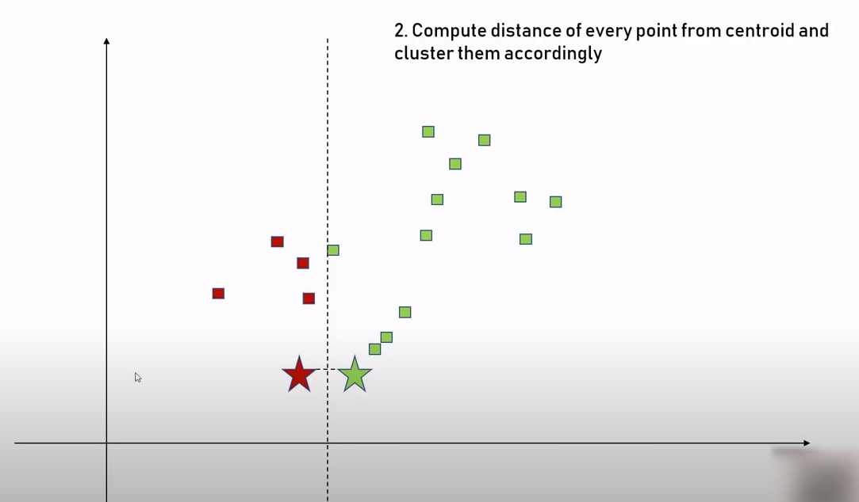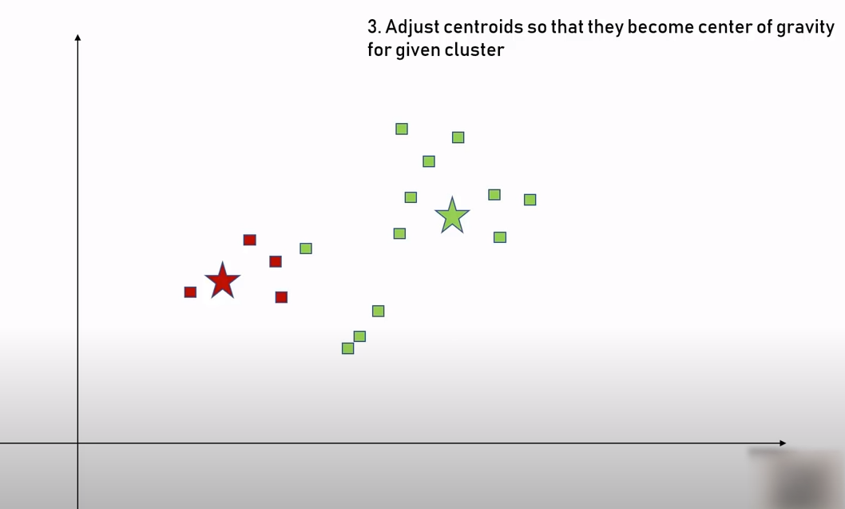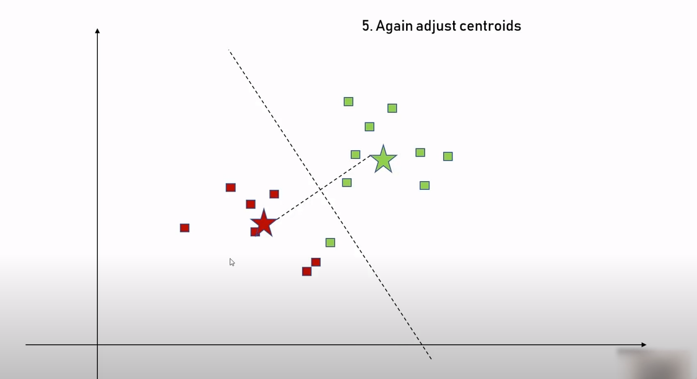

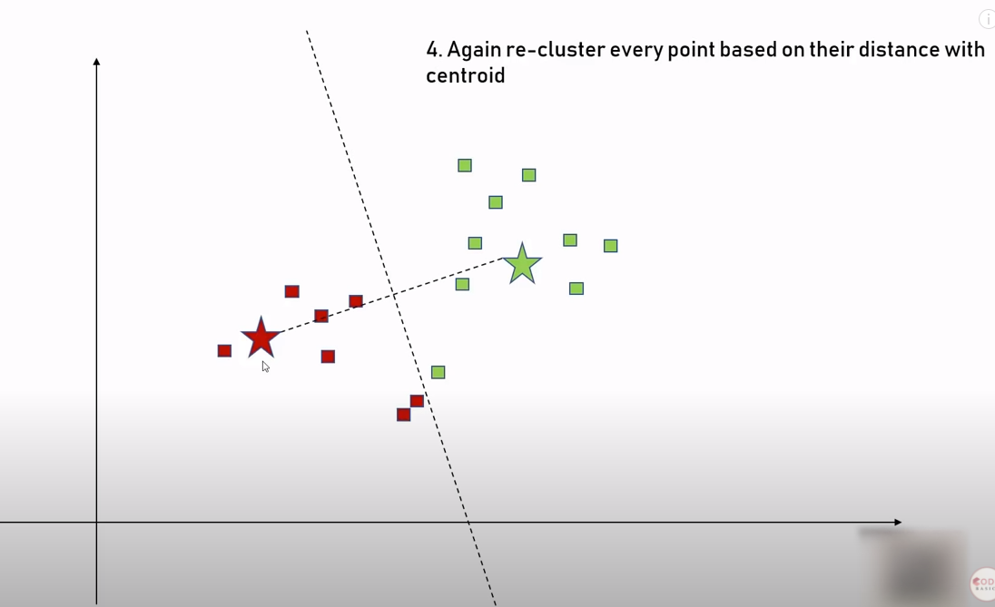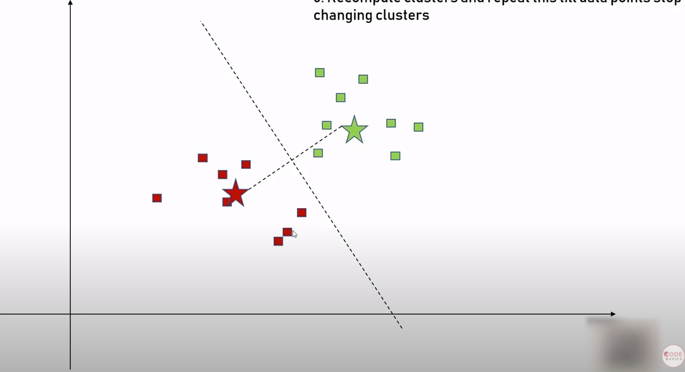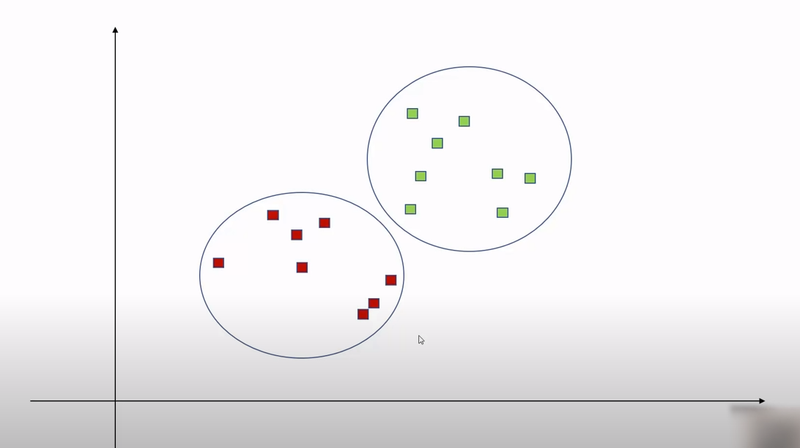

Mas o que fazemos quando não temos absolutamente nenhuma ideia de quantos clusters os dados irão formar? Não podemos simplesmente adivinhar. (K value).

Descobrir o número de clusters é um desafio, especialmente quando estamos lidando com aprendizado de máquina não supervisionado e algoritmos de clustering. Para resolver o problema de “quantos clusters devo escolher”, existe um método conhecido como **Elbow Method**.

O que geralmente acontece é que, à medida que aumentamos as quantidades de clusters, as diferenças entre os clusters ficam menores, enquanto as diferenças entre as amostras dentro dos clusters também aumentam. Portanto, o objetivo é encontrar um ponto de equilíbrio no qual as amostras de um grupo sejam as mais homogêneas possíveis e os clusters sejam os mais diferentes uns dos outros.

Como o KMeans calcula as distâncias entre as amostras e o centro do cluster ao qual a amostra pertence, o ideal é que essa distância seja a menor possível. Matematicamente falando, estamos procurando por um número de grupos dos quais a soma dos quadrados dentro dos clusters ( wcss) é a mais próxima 0, sendo zero o resultado ideal.

